HOẠT ĐỘNG TRẢI NGHIỆM
CHỦ ĐỀ 5: NGHỀ TRUYỀN THỐNG QUÊ HƯƠNG
Tiết sinh hoạt dưới cờ: GIAO LƯU VỚI NGHỆ NHÂN
Ngày dạy: 30/12/2024
I. YÊU CẦU CẦN ĐẠT:
- Bước đầu biết và hiểu được về nghề truyền thống ở địa phương
- Tích cực trao đổi với nghệ nhân với những điều muốn biết về truyền thống địa phương.
II. ĐỒ DÙNG, PHƯƠNG TIỆN DẠY HỌC
1. Nhà trường:
- Thiết kế sân khấu buổi giao lưu với nghệ nhân truyền thống ở địa phương.
2. Học sinh:
- Trang phục chỉnh tề, ghế ngồi dự.
III. HOẠT ĐỘNG DẠY HỌC
Hoạt động của giáo viên |  | Hoạt động của học sinh
1. Khởi động:
- Mục tiêu: Học sinh vui vẻ, phấn khởi tham gia sinh hoạt dưới cờ, giao lưu với nghệ nhân ở địa phương.
- Cách tiến hành:
- Nhà trường tổ chức một số tiết mục văn nghệ đầu tuần theo chủ đề |  | -HS nghiêm túc theo dõi.
2. Sinh hoạt dưới cờ: Giao lưu với nghệ nhân
- Mục tiêu:
+ Học sinh vui vẻ, phấn khởi tham gia buổi sinh hoạt dưới cờ, nghe nghệ nhân kể về nghề truyền thống ở địa phương.
+ Học sinh tích cực, nhiệt tình, chủ động trao đổi, tương tác, đặt câu hỏi với nghệ nhân những điều em muốn biết về truyền thống địa phương
- Cách tiến hành:
- Nhà trường tổ chức chào cờ đầu tuần theo nghi lễ quy định (chào cờ, hát quốc ca…). Tổ chức buổi giao lưu với nghệ nhân nghề truyền thống.  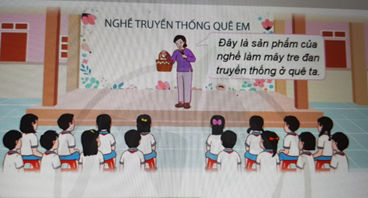  - Nhà trường giới thiệu nghệ nhân truyền thống và khách mời cùng tham gia buổi giao lưu.  + Nghệ nhân giới thiệu về lịch sử hình thành và phát triển của nghề và làng nghề truyền thống địa phương ( Làng nghề chè, bánh trưng…).  + Giới thiệu một vài nét chính về sản phẩm của nghề truyền thống địa phương ( Làng nghề chè, bánh trưng…)..  + Giới thiệu một vài công đoạn trong quy trình tạo ra sản phẩm của nghề truyền thống ( Làng nghề chè, bánh trưng…).. | - HS tham gia  - HS lắng nghe.
3. Luyện tập
- Mục tiêu:
+ Học sinh tích cực, nhiệt tình, chủ động trao đổi, tương tác, đặt câu hỏi với nghệ nhân những điều em muốn biết về truyền thống địa phương.
+ HS thực hành một số công đoạn đơn giản trong quy trình tạo ra sản phẩm của nghề truyền thống.
- Cách tiến hành:
- Nghệ nhân chia sẻ một vài nội dung:  + Giới thiệu một vài nét chính về sản phẩm của nghề truyền thống địa phương (Làng nghề chè, bánh trưng…)..  + Giới thiệu một vài công đoạn trong quy trình tạo ra sản phẩm của nghề truyền thống (Làng nghề chè, bánh trưng…)..  - GV nêu câu hỏi:  + Em có yêu thích nghề truyền thống của quê hương mình không?  + Kể tên một số làng nghề truyền thống mà em biết?  - Gv cùng nghệ nhân tổ chức cho HS thực hành công đoạn đơn giản trong quy trình tạo ra sản phẩm(đóng gói chè)  - Kết thúc, dặn dò. |  | - HS lắng nghe.  - 1 số HS trả lời theo suy nghĩ của mình.
IV, ĐIỀU CHỈNH BỔ SUNG
...............................................................................................................................
...............................................................................................................................
................................................................................................................................
.................................................................................................................................

TIẾNG VIỆT ( Tiết 113-114)
Bài 9: TÀI SẢN VÔ GIÁ
Bài đọc 3: Chọn đường (2 tiết)
Ngày dạy: 30/12/2024
I. YÊU CẦU CẦN ĐẠT:
1. Phát triển các năng lực đặc thù:
- Đọc thành tiếng trôi chảy toàn bài. Ngắt nghỉ hơi đúng ngữ pháp, ngữ nghĩa. Đọc thầm nhanh.
- Hiểu nghĩa của các từ ngữ khó trong bài (dùi mài kinh sử, bảng vàng, thuốc Nam). Trả lời được các câu hỏi về nội dung của các đoạn văn của bài. Hiểu được bài văn: Ca ngợi danh y Tuệ Tĩnh không mang danh lợi, kiên trì đi theo con đường đã chọn: làm thuốc để chăm sóc sức khỏe nhân dân.
- Bày tỏ sự yêu thích với những từ ngữ hay, hình ảnh đẹp.
2. Góp phần phát triển các năng lực chung và phẩm chất:
- Phát triển năng lực (NL) giao tiếp và hợp tác (biết cùng các bạn thảo luận nhóm); NL tự chủ và tự học (trả lời đúng các câu hỏi đọc hiểu).
- Biết trân trọng những người có công chăm sóc sức khỏe của nhân dân.
II. ĐỒ DÙNG DẠY HỌC:
– GV chuẩn bị: Máy tính, tranh minh hoạ bài đọc trong SGK.
– HS chuẩn bị: SGK Tiếng Việt 4, tập một, Vở bài tập Tiếng Việt 4, tập một.

III. CÁC HOẠT ĐỘNG DẠY VÀ HỌC:
Hoạt động của giáo viên | Hoạt động của học sinh
1. Khởi động.
a. Mục tiêu:
- Tạo không khí vui vẻ, phấn khởi trước giờ học.
- HS ôn lại kiến thức của bài đọc đã học.
- Đọc bài trôi chảy, trả lời được câu hỏi.
b. Cách tiến hành:
- GV cho HS ôn lại Bài đọc 2: Để học tập tốt.  + Vì sao bài đọc có tên là “Để học tập tốt” ?  + Kể và viết lại những việc em đã làm để nâng cao sức khỏe.  - GV nhận xét giọng đọc và câu trả lời của học sinh.  - GV dẫn dắt vào bài mới. | - HS đọc bài và trả lời câu hỏi.  + Nhận xét câu trả lời của bạn.  - Học sinh lắng nghe
2. Khám phá.
a. Mục tiêu: Thông qua hoạt động, HS:
- Đọc được bài Chọn đường với giọng đọc khoan thai, trang trọng thể hiện sự trân trọng đối với danh y.
- Giải nghĩa được những từ ngữ khó.
- Có ý thức đọc phân biệt các âm, vần, thanh dễ lẫn lộn.
b. Cách tiến hành:
* Hoạt động 1: Đọc thành tiếng.  - GV đọc mẫu cho HS bài Chọn đường với giọng đọc khoan thai, trang trọng thể hiện sự trân trọng đối với danh y.  - GV cùng HS giải nghĩa một số từ ngữ khó:  dùi mài kinh sử, bảng vàng,tân khoa, thuốc Nam  - Bài đọc có thể chia làm mấy đoạn?  + Đoạn 1: Từ đầu đến ….. chuẩn bị đi thi.  + Đoạn 2: Tiếp đến ….. làm gì được!  + Đoạn 3: Tiếp đến …. lo cho trẫm rồi.  + Đoạn 4: Tiếp đến …. Hết bài.  - GV tổ chức và hướng dẫn cho HS luyện đọc: Đọc nối tiếp đoạn.  + GV gọi 4 HS bất kì đọc bài, từng em đứng lên đọc tiếp nối đến hết bài.  + GV sửa lỗi phát âm, uốn nắn tư thế đọc cho HS.  🡪GDHS: đọc đúng từ ngữ, ngắt nghỉ hơi phù hợp.  - GV tổ chức HS đọc nối tiếp 4 đoạn theo nhóm.  - GV mời đại diện nhóm đọc (ít nhất là 2 nhóm), sau đó cho các HS khác nhận xét.  - GV nhấn mạnh vào những từ ngữ khó đọc: hoàng hành, quở trách.  - 1 HS năng khiếu đọc cả bài | - HS lắng nghe GV đọc mẫu, đọc thầm theo.  - HS cùng GV giải nghĩa từ khó.  - HS trả lời: chia làm 4 đoạn  - HS luyện đọc theo hướng dẫn.  - HS đọc nối tiếp bài đọc trước lớp. HS lớp lắng nghe.  - HS đọc bài theo nhóm.  - HS đại diện nhóm đọc bài trước lớp, các HS khác lắng nghe và nhận xét.  - HS phân biệt các âm, vần, thanh dễ lẫn, sửa phát âm sai (nếu có).  - Cả lớp lắng nghe.
Hoạt động 2: Tìm hiểu bài
a. Mục tiêu: Thông qua hoạt động, HS:
- Thảo luận nhóm 4 theo các câu hỏi tìm hiểu bài.
- Hiểu được nội dung của bài đọc Chọn đường
b. Cách tiến hành:
- GV mời 5 HS tiếp nối nhau đọc to, rõ ràng 5 câu hỏi:  + Hoàn cảnh của danh y Tuệ Tĩnh lúc nhỏ thế nào?  + Vì sao ông quyết định chọn con đường làm thuốc?  + Vì sao Tuệ Tĩnh đã theo nghề thuốc mà vẫn tham gia kì thi tiến sĩ?  + Chi tiết nào cho thấy ông đã đi theo con đường mình đã chọn?  + Em có suy nghĩ gì về danh y Tuệ Tĩnh?  - GV giao nhiệm vụ cho HS đọc thầm bài đọc, thảo luận nhóm 4 theo các câu hỏi tìm hiểu bài. Tổ chức cho HS hoạt động theo kĩ thuật mảnh ghép  Câu 1: Hoàn cảnh của danh y Tuệ Tĩnh lúc nhỏ thế nào?  Câu 2: Vì sao ông quyết định chọn con đường làm thuốc?  Câu 3: Vì sao Tuệ Tĩnh đã theo nghề thuốc mà vẫn tham gia kì thi tiến sĩ.  Câu 4: Chi tiết nào cho thấy ông đã đi theo con đường mình đã chọn?  Câu 5: Em có suy nghĩ gì về danh y Tuệ Tĩnh?  - Mời HS trình bày, báo cáo kết quả  - GV nhận xét, đánh giá, khen ngợi và động viên HS các nhóm.  -GV mở rộng: Danh y Tuệ Tĩnh được coi là ông Tổ ngành thuốc Nam. Tên của ông được dùng để đặt cho một bệnh viện ở Hà Nội và nhiều đường phố ở các đô thị trong nước.  - GV yêu cầu HS trả lời câu hỏi: Qua bài đọc, em hiểu nội dung bài nói về điều gì?  - GV nhận xét, chốt lại | - HS đọc tiếp nối câu hỏi; các HS khác lắng nghe, đọc thầm theo.  - HS thực hiện nhiệm vụ học tập theo nhóm 4  + HS đại diện nhóm trả lời các câu hỏi, nhóm khác nhận xét, bổ sung.  + Ông mồ côi cha mẹ từ năm lên sáu; được một vị hoàng thượng nuôi cho ăn học.  + Một bệnh dịch làm chết nhiều người khiến ông thấy việc thi cử không có ý nghĩa bằng làm thuốc để cứu người.  + Vì cảm thấy nếu đỗ đạt cao, có uy tín thì con đường làm thuốc sẽ dễ dàng hơn.  + Ông không làm quan ngự y mà tiếp tục nghiên cứu thuốc nam để chữa bệnh cho người dân.  + HS tự nêu ( Danh y Tuệ Tĩnh là người có công lớn với nhân dân./ Danh y Tuệ Tĩnh là người vừa có đức vừa có tài.)  - Đại diện nhóm trình bày  - HS lắng nghe.  - 1-2 HS trả lời: Ca ngợi danh y Tuệ Tĩnh không mang danh lợi, kiên trì đi theo con đường đã chọn: làm thuốc để chăm sóc sức khỏe nhân dân.
3. Đọc diễn cảm
a. Mục tiêu: Thông qua hoạt động, HS biết đọc diễn cảm các đoạn trong bài.
b. Cách tiến hành:
- GV cho HS nhắc lại giọng đọc của bài.  - HD HS nhấn giọng. VD:  Bá Tĩnh được tin năm sau vua mở khoa thi tiến sĩ. Cảm thấy nếu đỗ đạt cao, có uy tín thì con đường làm thuốc sẽ dễ dàng hơn, Bá Tĩnh quyết định đi thi. Ngay kì thi ấy, Bá Tĩnh có tên trên bảng vàng.  - GV tổ chức trò chơi Truyền điện. GV đánh số 4 đoạn. Gọi một HS đọc một đoạn và chỉ định bạn đọc tiếp 1 đoạn bất kì.  - GV hướng dẫn cách nhấn giọng phù hợp các đoạn.  - Tổ chức cho HS thi đọc diễn cảm.  - GV nhận xét HS đọc bài, tuyên dương, khích lệ HS. | - HS lắng nghe.  - HS tham gia thi đọc  - Lớp lắng nghe, chia sẻ  - HS lắng nghe.
4. Vận dụng.
- Mục tiêu:
+ Củng cố những kiến thức đã học trong tiết học để học sinh khắc sâu nội dung.
+ Vận dụng kiến thức đã học vào thực tiễn.
+ Tạo không khí vui vẻ, hào hứng, lưu luyến sau bài học.
+ Phát triển năng lực ngôn ngữ.
- Cách tiến hành:
- GV nêu câu hỏi:  + Em học tập được gì ở danh y Tuệ Tĩnh ?  + Ở điạ phương em có đền thờ nào thờ danh y Tuệ Tĩnh?  - GV chiếu video về đền thờ danh y Tuệ Tĩnh tại địa phương cho HS quan sát.  🡪GDHS: Có sự kiên nhẫn, quyết tâm trong việc học tập, biết khiêm tốn và có lòng biết ơn.  5. Củng cố, dặn dò  - GV nhận xét tiết học, khen ngợi, biểu dương những HS tốt.  - Xem và chuẩn bị bài: Tập đọc 4: Buổi sáng đi học. | - HS trả lời  - HS lắng nghe.  - HS quan sát.  - HS lắng nghe, thực hiện.

IV. ĐIỀU CHỈNH SAU TIẾT DẠY:

TIẾNG VIỆT ( Tiết 115)
Bài viết 3: Luyện tập viết thư thăm hỏi (1 tiết)
Ngày dạy: 30/12/2024
I. YÊU CẦU CẦN ĐẠT:
1. Phát triển các năng lực đặc thù:
- Tìm ý và lập được dàn ý của một bức thư, các ý được trình bày rõ ràng, mạch lạc.
2. Góp phần phát triển các năng lực chung và phẩm chất:
- Phát triển năng lực (NL) giao tiếp và hợp tác (biết cách thể hiện sự cảm thông, chai sẻ với mọi người); NL tự chủ và tự học (biết tự giải quyết nhiệm vụ học tập: chọn đề tài, lập dàn ý cho bức thư).
- Bồi dưỡng PC nhân ái ( qua việc lựa chọn đối tượng gửi thư, thể hiện được tình thương yêu và quan tâm đến mọi người.)
II. ĐỒ DÙNG DẠY HỌC:
– GV chuẩn bị: Bảng phụ ghi sẵn dàn ý chung.
– HS chuẩn bị: SGK Tiếng Việt 4, tập một, Vở bài tập Tiếng Việt 4, tập một.

III. CÁC HOẠT ĐỘNG DẠY VÀ HỌC:
Hoạt động của giáo viên | Hoạt động của học sinh
1. Khởi động.
a. Mục tiêu:
- Tạo không khí vui vẻ, phấn khởi trước giờ học.
- HS ôn lại kiến thức của bài đọc đã học, nhắc lại cấu tạo một bức thư.
b. Cách tiến hành:
- GV gọi HS trả lời câu hỏi:  + Nêu cấu tạo của một bức thư ?  + Nêu những việc cần làm để viết được một bức thư thăm hỏi.  - GV nhận xét..  - GV dẫn dắt vào bài mới. | - HS trả lời câu hỏi  + Nhận xét câu trả lời của bạn.  - Học sinh lắng nghe
2. Khám phá.
a. Mục tiêu: Thông qua hoạt động, HS:
Biết chọn đối tượng gửi thư thăm hỏi. Nêu lí do viết thư. Tìm ý và lập được dàn ý.
b. Cách tiến hành:
Hoạt động 1: Tìm ý  - GV mời một số HS đọc gợi ý BT 1.  - GV đặt các câu hỏi:  + Em viết thư thăm hỏi?  + Vì sao cần viết thư thăm hỏi?  + Em sẽ viết gì?  - GV nhận xét chung, chốt ý:  + Nêu lí do viết thư  + Chúc mừng hoặc chia sẻ  + Thăm hỏi tình hình (sức khỏe, đời sống, việc làm, việc học,…)  + Thông tin tình hình của bản thân.  Hoạt động 2: Lập dàn ý  - GV yêu cầu HS dựa vào các ý ở bài 1 lập dàn ý cụ thể cho bức thư dựa vào khung dàn ý dưới.  - GV treo bảng phụ kẻ sẵn  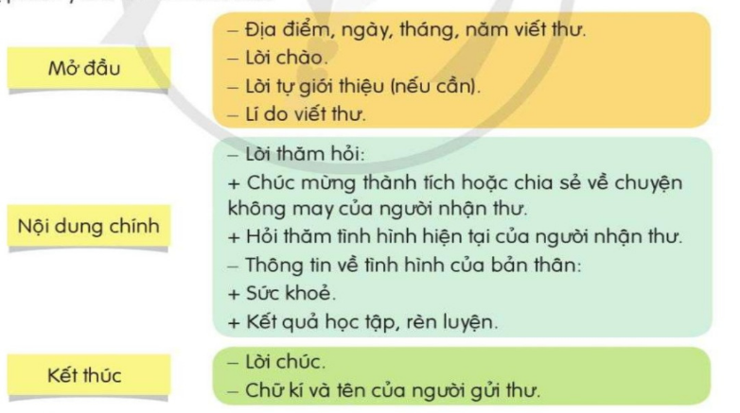  - Gọi HS đọc khung dàn ý  - GV đặt câu hỏi:  + Cấu tạo bức thư gồm mấy phần?  + Nội dung từng phần là gì?  - Gọi HS nhắc lại cấu tạo một bức thư  - GV cho HS nhắc lại cách trình bày từng phân. Lưu ý lời chào phù hợp với đối tượng viết thư.  - Yêu cầu HS lập dàn ý ra nháp.  Hoạt động 3: Hoàn chỉnh dàn ý  - Yêu cầu HS thảo luận nhóm đôi hoàn chỉnh dàn ý.  - Gọi HS đọc dàn ý.  + Dàn ý đủ cấu tạo chưa?  +Lời chào phù hợp với đối tượng chưa?  ….  - GV nhận xét chung.  3. Vận dụng.  - Ngoài để thăm hỏi, em viết thư để làm gì?  - GV lưu ý: Bức thư phải thể hiện cảm xúc một cách tự nhiên chân thành.  4. Củng cố, dặn dò  - GV nhận xét tiết học, khen ngợi, biểu dương những HS tốt. | - HS đọc. Cả lớp đọc thầm.  - HS thảo luận nhóm đôi, hỏi đáp nhau.  - Các nhóm nêu ý kiến  + Thăm hỏi người thân (VD: bố, mẹ, ở xa nhà; ông, bà, cô, dì, chú, bác không sống cùng em.)  + Thăm hỏi người thân, bạn bè.  + Thăm hỏi người khác?  …  - Lớp nhận xét  - HS lắng nghe  - HS lắng nghe.  - HS đọc to, cả lớp đọc thầm.  + 3 phần: Mở đầu, nội dung chính, kết thúc.  + HS nêu.  - HS nhắc lại.  - HS làm bài cá nhân.  - HS thảo luận nhóm đôi, sửa bài cho nhau.  - 3-4 HS đọc dàn ý của mình.  - HS nhận xét dàn ý của bạn.  - Để chúc mừng, bày tỏ tình cảm, cảm ơn, xin lỗi, kể chuyện cho bạn nghe….

IV. ĐIỀU CHỈNH SAU TIẾT DẠY:

MÔN TOÁN
BÀI 49. BIỂU THỨC CÓ CHỨA CHỮ (2 TIẾT ) (Tiết 81-82 )
Ngày dạy: 30/12/2024
I. YÊU CẦU CẦN ĐẠT
1. Năng lực đặc thù:
- Bước đầu nhận biết được biểu thức có chứa chữ .
- Biết tính giá trị của biểu thức chứa chữ khi thay chữ bằng số.
2. Năng lực chung.
- Tự chủ và tự học: Học sinh tích cực, chủ động suy nghĩ để giải các bài tập.
- Giao tiếp và hợp tác: Trao đổi, thảo luận với bạn bè về cách tính giá trị biểu thức có chứa chữ.
- Giải quyết vấn đề và sáng tạo: Đề xuất được các tình huống khác nhau đối với bài toán liên quan đến biểu thức có chứ chữ.
3. Phẩm chất.
- Hình thành sự chăm chỉ, trung thực và ý thức trách nhiệm đối với bản thân và tập thể. Biết chăm chỉ học tập nghiêm túc. Yêu thích học Toán.
II. ĐỒ DÙNG DẠY HỌC
1.GV: Kế hoạch bài dạy, SGK toán tập 1, một số tình huống đơn giản liên quan đến biểu thức có chứa chữ.
2. HS: SGK, VBT tập 1, ĐDHT
III. CÁC HOẠT ĐỘNG DẠY HỌC CHỦ YẾU
Hoạt động của giáo viên | Hoạt động của học sinh
1. Khởi động (5p)  - GV dẫn vào Khám phá | - TBVN điều hành lớp hát, vận động tại chỗ
2. Hình thành kiến thức mới:(12p)
* Mục tiêu:
- HS nhận biết được biểu thức có chứa 1 chữ
- Biết cách tính giá trị của BT có chứa 1 chữ
* Cách tiến hành: Hoạt động cả lớp
Ví dụ 1. Biểu thức có chứa 1 chữ:  a. GV: Gọi HS đọc bài toán.  + Muốn biết Hoa mua bao nhiêu chiếc bánh ta làm như thế nào?  - Treo bảng số như SGK và hỏi:  + Nếu Hoa mua thêm 1 cái thì Hoa và An mua tất cả bao nhiêu chiếc bánh?  - Yêu cầu làm tương tự với các trường hợp thêm 2, 3, 4 quyển vở.  - GV giới thiệu: 3 + a là biểu thức có chứa 1 chữ.  b. Giá trị của biểu thức chứa 1 chữ:  + Nếu a = 1 thì 3 + a = ?  Khi đó ta nói 4 là giá trị của biểu thức  3 + a.  + Khi biết 1 giá trị cụ thể của a, muốn tính giá trị của biểu thức 3 + a ta làm thế nào  ? Mỗi lần thay chữ a bằng số ta tính được gì?  - GV chốt lại KT về biểu thức có chứa 1 chữ | - HS: 2 em đọc bài toán.  + Ta dùng chữ cái a để biểu thị số chếc bánh Hoa mua.  + Hoa có a cái bánh  - HS thực hành cá nhân – Chia sẻ lớp  + Hai bạn mua tất cả 3 + a cái bánh  - HS nhắc lại  + 3 + a = 3 + 1 = 4  - HS nhắc lại  + … Ta thay giá trị của a vào biểu thức rồi thực hiện.  + … ta tính được giá trị của biểu thức  3 + a.  - HS lắng nghe, nhắc lại
Ví dụ 2. Biểu thức có chứa 2 chữ:  a. GV: Gọi HS đọc bài toán.  + An mua một số chiếc bánh?  + Hoa mua một số chiếc bánh?  - Treo bảng số như SGK và hỏi:  + Nếu An mua a cái bánh và Hoa mua b cái bánh thì hai bạn mua tất cả bao nhiêu chiếc bánh?  - Yêu cầu làm tương tự với các trường hợp An mua 5 cái Hoa mua 3 quyển vở.  - Yêu cầu làm tương tự với các trường hợp còn lại.  - GV giới thiệu: 3 + a là biểu thức có chứa 1 chữ.  b. Giá trị của biểu thức chứa 2 chữ:  + Nếu a = 1và b = 2 thì a + b = ?  Khi đó ta nói 4 là giá trị của biểu thức  a + b.  + Khi biết 1 giá trị cụ thể của a và b, muốn tính giá trị của biểu thức a + b ta làm thế nào  ? Mỗi lần thay chữ a bằng số ta tính được gì?  - GV chốt lại KT về biểu thức có chứa 2 chữ | - HS: 2 em đọc bài toán.  + Để biểu thị số chiếc bánh An mua ta dùng chữ a.  + Để biểu thị số chiếc bánh Hoa mua ta dùng chữ b  - HS thực hành cá nhân – Chia sẻ lớp  + Hai bạn mua: a + b cái bánh  - HS nhắc lại  + Ta thay giá trị của a và b vào biểu thức rồi thực hiện.  + 5 +3 = 8  + Ta thay giá trị của a, b vào biểu thức rồi thực hiện  ta tính được giá trị của biểu thức a + b.  - HS lắng nghe, nhắc lại  + Ta thay giá trị của a, b vào biểu thức rồi thực hiện  + Ta tính được giá trị của biểu thức a + b.
Ví dụ 3. Biểu thức có chứa 3 chữ:  a. GV: Gọi HS đọc bài toán.  + An mua một số chiếc bánh?  + Hoa mua một số chiếc bánh?  + Quỳnh mua một số chiếc bánh?  - Treo bảng số như SGK và hỏi:  + Nếu An mua a cái bánh và Hoa mua b cái bánh và Quỳnh mua c cái bánh thì ba bạn mua tất cả bao nhiêu chiếc bánh?  - Yêu cầu làm với các trường hợp An mua 3 cái Hoa mua 2 quyển vở và Quỳnh mua 4quyển vở.  - Yêu cầu làm tương tự với các trường hợp còn lại.  - GV giới thiệu: 3 + a là biểu thức có chứa 1 chữ.  b. Giá trị của biểu thức chứa 2 chữ:  + Nếu a = 1và b = 2 thì a + b = ?  Khi đó ta nói 4 là giá trị của biểu thức  a + b.  + Khi biết 1 giá trị cụ thể của a,b và c, muốn tính giá trị của biểu thức a + b ta làm thế nào  ? Mỗi lần thay chữ a bằng số ta tính được gì?  - GV chốt lại KT về biểu thức có chứa 3 chữ | - HS: 2 em đọc bài toán.  + Để biểu thị số chiếc bánh An mua ta dùng chữ a.  + Để biểu thị số chiếc bánh Hoa mua ta dùng chữ b  + Để biểu thị số chiếc bánh Quỳnh mua ta dùng chữ c  - HS thực hành cá nhân – Chia sẻ lớp  + Ba bạn mua: a + b + c cái bánh  - HS nhắc lại  + 3 +2 + 4 = 9  - HS thực hiện theo yêu cầu  - HS lắng nghe, nhắc lại  + Ta thay giá trị của a, b và c vào biểu thức rồi thực hiện  ta tính được giá trị của biểu thức a + b + c.  + Ta tính được giá trị của biểu thức a + b.
3. Hoạt động thực hành:(18p)
* Mục tiêu: HS tính được giá trị của BT có chứa chữ
* Cách tiến hành:.
Bài 1: Số?  - Yêu cầu HS làm cá nhân  - Chữa bài, nhận xét, chốt cách tính giá trị BT có chứa chữ  Bài 2: Tính giá trị của biểu thức m + n - p.  - Gọi HS đọc yêu cầu bài tập.  - Yêu cầu HS tự làm bài vào vở.  - Yêu cầu HS đổi vở, nói cách làm cho bạn nghe.  - Thu 1,2 bài chữa, sửa lỗi.  + Qua bài tập 1, các em được luyện tập kĩ năng gì?  - GV nhận xét, nêu lại quy trình thực hiện chia rút gọn cho HS nắm chắc kiến thức.  - GV chữa, chốt cách tính  Bài 3: Số  - Gọi HS đọc bài tập.  - Yêu cầu HS chia sẻ nhóm đôi.  + Bài toán cho biết điều gì?  + Bài toán hỏi điều gì?  + Vậy để tìm tính giá trị của các biểu thức chứa chữ ta phải làm thế nào?  - GV nhận xét, hướng dẫn.  - Yêu cầu HS làm bài tập theo nhóm 4.  - Nhận xét, đánh giá bài làm trong vở của HS  - Chữa bài, nhận xét cách trình bày  Bài 4:  - Gọi HS đọc bài tập.  - Yêu cầu HS chia sẻ nhóm đôi.  - Yêu cầu HS vận dụng câu a để làm câu b và c vào vở - Nhận xét, đánh giá bài làm trong vở của HS  - Chữa bài, nhận xét. | Cá nhân - Lớp  - Nêu yêu cầu của bài.  - HS làm cá nhân – Chia sẻ lớp  * Đáp án:  a) Giá trị của biểu thức a x 6 với a = 3 là 18  b) Giá trị của biểu thức a +b với a = 4 và b = 2 là 6  c) Giá trị của biểu thức b+a với a = 4 và b = 2 là 6  d) Giá trị của biểu thức a - b với a = 8 và b = 5 là 3  e) Giá trị của biểu thức m x n với m = 5 và n = 9 là 45  Cá nhân - Lớp  - HS làm cá nhân – Trao đổi KT chéo  - HS lắng nghe, sửa bài  - Thống nhất đáp án:  a) Giá trị của biểu thức m + n – p với m = 5, n=7 và p=8 là 4  b) Giá trị của biểu thức m + n – p với m = 10, n=13 và p=20 là 3  - 1 HS đọc đề  - Các nhóm chia sẻ  HS trả lời: Bài toán cho biết giá trị của a, b và c  HS trả lời: Bài toán yêu cầu tính giá trị của các biểu thức chứa chữ.  - HS trả lời: ta phải thay giá trị các chữ vào biểu thức để thực hiện phép tính  - Các nhóm lên báo cáo.  - Nêu yêu cầu của bài.  - HS làm nhóm – Chia sẻ lớp  - Các nhóm lên báo cáo  - HS thực hiện vào vở, 1 bạn làm bảng lớp.  - Cả lớp theo dõi nhận xét bài của bạn
4. Hoạt động vận dụng
* Mục tiêu: Vận dụng vào giải quyết một số tình huống gắn với thực tế.
* Cách tiến hành:
Bài 5:  - Gọi HS đọc bài tập.  - Yêu cầu HS chia sẻ nhóm đôi.  + Bài toán cho biết điều gì?  + Bài toán hỏi điều gì?  - Yêu cầu HS làm bài.  - Gọi HS chia sẻ bài giải.  - GV nhận xét, tuyên dương.  * Củng cố, dặn dò:  + Qua bài học hôm nay, các em biết thêm về điều gì?  + Làm thế nào để tính giá trị biểu thức có chứa chữ?  + Về nhà, em hãy tìm tình huống thực tế liên quan đến phép chia đã học, hôm sau chia sẻ với các bạn. | - HS đọc yêu cầu đề bài.  - HS chia sẻ, suy nghĩ tìm ra cách giải.  - HS thực hiện đo và tính chu vi bài sách Toán vào vở:  Bài giải:  Chu vi bìa sách Toán lớp 4 là:  (19 + 26) x 2 = 90 (cm)  Đáp số: 90 cm.  - 1,2 HS chia sẻ bài giải. Lớp theo dõi, nhận xét.  - HS chia sẻ.  - HS chia sẻ.
IV. ĐIỀU CHỈNH SAU TIẾT DẠY:
.......................................................................................................................................................................................................................................................................... .....................................................................................................................................

Môn: KHOA HỌC ( TIẾT 33)
BÀI 14: NHU CẦU SỐNG CỦA ĐỘNG VẬT VÀ CHĂM SÓC VẬT NUÔI
Ngày dạy: 30/12/2024
I.YÊU CẦU CẦN ĐẠT
1.1 Năng lực đặc thù
Sau bài học này, HS sẽ:
- Biết cách làm thí nghiệm, phân tích thí nghiệm để thấy được vai trò của nước, thức ăn, không khí và ánh sáng đối với đời sống động vật.
- Hiểu được những điều kiện cần để động vật sống và phát triển bình thường.
- Có khả năng áp dụng những kiến thức khoa học trong việc chăm sóc vật nuôi trong nhà.
1.2 Năng lực chung
- Năng lực tự chủ, tự học: Có biểu hiện chú ý học tập, tự giác tìm hiểu kiến thức về nhu cầu sống của động vật
- Năng lực giải quyết vấn đề và sáng tạo: Tham gia tích cực vào các hoạt động khám phá tìm hiểu lợi ích trong việc chăm sóc vật nuôi trong nhà.
- Năng lực giao tiếp và hợp tác: Có biểu hiện tích cực, sôi nổi và nhiệt tình
trong hoạt động nhóm để nêu được những thức ăn, đồ uống có lợi và có hại
cho cơ quan tiêu hóa, những việc làm cần tránh để bảo vệ cơ quan tiêu hóa.
1.3 Phẩm chất
- Phẩm chất nhân ái: Có ý thức giúp đỡ lẫn nhau trong hoạt động nhóm để hoàn thành nhiệm vụ được giao, biết chia sẻ lòng biết ơn khi được hướng dẫn về nội dung bài học.
- Phẩm chất chăm chỉ: Chăm chỉ tìm hiểu, làm tốt các nhiệm vụ và trả lời vấn đề cô giao về tìm hiểu kiến thức về nhu cầu sống của động vật để đề xuất việc làm cụ thể trong chăm sóc vật nuôi
- Phẩm chất trách nhiệm: Học tập nghiêm túc, giữ trật tự, biết lắng nghe khi bạn trình bày nhóm và biết đưa ra nhận xét nhóm bạn và đưa ra được những cách để chăm sóc vật nuôi ở nhà.
II. PHƯƠNG PHÁP VÀ THIẾT BỊ DẠY HỌC:
- Phương pháp dạy học
- Vấn đáp, động não, trực quan, hoạt động nhóm.
- Nêu vấn đề, giải quyết vấn đề.
- Thực hành trải nghiệm.
- Thiết bị dạy học
- Giáo viên:
+ Giáo án.
+ Máy tính, máy chiếu.
+ Các tranh ảnh liên quan đến chủ đề.
- Học sinh:
+ Vở ghi bài, sách khoa học 4
III. CÁC HOẠT ĐỘNG DẠY HỌC:
HOẠT ĐỘNG CỦA GIÁO VIÊN | HOẠT ĐỘNG CỦA HỌC SINH
Tiết 1  A. HOẠT ĐỘNG KHỞI ĐỘNG  Cách thức thực hiện:  - GV yêu cầu HS thảo luận nhóm đôi kể tên một số động vật sống dưới nước, một số động vật sống trên cạn và nêu những yếu tố cần thiết cho mỗi động vật sống và phát triển.  - GV khuyến khích HS chia sẻ suy nghĩ của mình và chưa cần chốt ý kiến đúng.  - GV nhận xét, tuyên dương.  - GV dẫn dắt vào bài học mới: Bài 14 – Nhu cầu sống của động vật và chăm sóc vật nuôi.  B. HOẠT ĐỘNG HÌNH THÀNH KIẾN THỨC  Hoạt động 1: Nhu cầu sống của động vật  a. Mục tiêu:  - HS quan sát nhu cầu sống của động vật ở các thí nghiệm, dự đoán kết quả, so sánh kết quả với dự đoán và nêu nguyên nhân, kết quả thí nghiệm.  - HS đưa ra được dẫn chứng động vật cần ánh sáng, nước, không khí, nhiệt độ, thức ăn để sống và phát triển.  - Trình bày được động vật không tự tổng hợp các chất dinh dưỡng, phải sử dụng các chất dinh dưỡng của thực vật và động vật khác để sống và phát triển.  b. Cách thức thực hiện:  Hoạt động tìm hiểu, khám phá:  - Tổ chức cho HS tiến hành miêu tả, phân tích thí nghiệm theo nhóm 4 vào VBT.  - Yêu cầu : quan sát 5 con chuột trong thí nghiệm và trả lời câu hỏi:  + Mỗi con chuột được sống trong những điều kiện nào ?  + Mỗi con chuột này chưa đuợc cung cấp điều kiện nào ?  - GV đi giúp đỡ từng nhóm.  - Gọi HS trình bày yêu cầu mỗi nhóm chỉ nói về 1 hình, các nhóm khác bổ sung. GV kẻ bảng thành cột và ghi nhanh lên bảng.  Chuột sống ở hộp số Điều kiện được cung cấp Điều kiện còn thiếu  1 Ánh sáng, nước, không khí Thức ăn  2 Ánh sáng, không khí, thức ăn Nước  3 Ánh sáng, nước, không khí, thức ăn  4 Ánh sáng, nước, thức ăn Không khí  5 Nước, không khí, thức ăn Ánh sáng  - Nhận xét, khen ngợi các nhóm đã hoạt động tích cực, có kết quả đúng.  + Các con chuột trên có những điều kiện sống nào giống nhau ?  + Con chuột nào thiếu điều kiện gì để sống và phát triển bình thường ? Vì sao em biết điều đó ?  + Thí nghiệm các em vừa phân tích để chứng tỏ điều gì ?  + Em hãy dự đoán xem, để sống thì động vật cần có những điều kiện nào ?  + Trong các con chuột trên, con nào đã được cung cấp đủ các điều kiện đó ?  - Kể tên các yếu tố cần cho động vật sống và phát triển?  - Khi động vật được cung cấp không khí, nước, ánh sáng nhưng vẫn có biểu hiện sức khoẻ suy yêu dần, điều này chứng tỏ sự khác biệt nào ở động vật so với thực vật?  - GVchốt.  Hoạt động 2:  - Tổ chức cho HS hoạt động theo nhóm.  - Phát giấy khổ to cho từng nhóm.  - Yêu cầu: Mỗi thành viên trong nhóm hãy nói nhanh tên con vật mà mình sưu tầm và loại thức ăn của nó. Sau đó cả nhóm cùng trao đổi, thảo luận để chia các con vật đã sưu tầm được thành các nhóm theo thức ăn của chúng.  GV hướng dẫn các HS dán tranh theo nhóm.  - Gọi HS trình bày.  + Nhóm ăn cỏ, lá cây.  + Nhóm ăn thịt.  + Nhóm ăn hạt.  + Nhóm ăn côn trùng, sâu bọ.  + Nhóm ăn tạp.  - Nhận xét, khen ngợi các nhóm kể về động vật, phân loại động vật theo nhóm thức ăn đúng, nói rõ ràng, dễ hiểu.  - Yêu cầu: Hãy nói tên, loại thức ăn của từng con vật.  - Mỗi con vật có một nhu cầu về thức ăn khác nhau. Theo em, tại sao người ta lại gọi một số loài động vật là động vật ăn tạp ?  + Em biết những loài động vật nào ăn tạp ?  - GV: Phần lớn thời gian sống của động vật giành cho việc kiếm ăn. Các loài động vật khác nhau có nhu cầu về thức ăn khác nhau. Có loài ăn thực vật, có loài ăn thịt, có loài ăn sâu bọ, có loài ăn tạp.  - GV yêu cầu HS thảo luận nhóm 2 (2 phút), trả lời câu hỏi:  + Nêu một số ví dụ chứng tỏ động vật cần nhiệt độ môi trường thích hợp để sống và phát triển?  + Lấy ví dụ về ánh sáng cần cho động vật sống và phát triển?  + Vì sao trong các ao nuôi cá, tôm thường sử dụng quạt nước?  - GV mời đại diện 1 – 2 cặp thực hành trước lớp, trả lời các câu hỏi, HS khác chú ý lắng nghe và nhận xét.  - GV tuyên dương và chốt lại các kiến thức trọng tâm. | - HS thảo luận nhóm đôi trả lời câu hỏi.  - HS theo dõi, ghi bài mới.  - HS thảo luận nhóm 4 theo sự hướng dẫn của GV.  - HS quan sát 5 con chuột sau đó điền vào phiếu thảo luận.  - Đại diện nhóm trình bày, bổ sung sửa chữa.  - Lắng nghe.  + Cùng nuôi thời gian như nhau, trong một chiếc hộp giống nhau.  + Con chuột số 2 thiếu thức ăn vì trong hộp của nó chỉ có bát nước.  + Con chuột số 3 thiếu nước uống vì trong hộp của nó chỉ có đĩa thức ăn.  + Con chuột số 4 thiếu không khí để thở vì nắp hộp của nó được bịt kín, không khí không thể chui vào được.  + Con chuột số 5 thiếu ánh sáng vì chiếc hộp nuôi nó được đặt trong góc tối.  + Biết xem động vật cần gì để sống.  + Cần phải được cung cấp không khí, nước, ánh sáng, thức ăn.  + Chỉ có con chuột trong hộp số 1 đã được cung cấp đầy đủ các điều kiện sống.  - Các yếu tố cần cho động vật sống và phát triển là nước, thức ăn, không khí, ánh sáng ngoài ra còn có nhiệt độ thích hợp.  - Khác với thực vật có khả năng tự tổng hợp chất dinh dưỡng từ năng lượng ánh sáng. Động vật là sinh vật cần lấy thức ăn từ thực vật, động vật hoặc cả từ thực vật và động vật khác. Vậy nếu cung cấp đủ ánh sáng, nước, không khí mà không có thức ăn thì động vật vẫn chết.  - Lắng nghe.  Hoạt động chia sẻ 2  - Tổ trưởng điều khiển hoạt động của nhóm dưới sự chỉ đạo của GV.  - Lắng nghe  - Tiếp nối nhau trình bày:  + Con hươu, thức ăn của nó là lá cây.  + Con bò, thức ăn của nó là cỏ, lá mía, thân cây chuối thái nhỏ, lá ngô, …  + Con hổ, thức ăn của nó là thịt của các loài động vật khác.  + Gà, thức ăn của nó là rau, lá cỏ, thóc, gạo, ngô, cào cào, nhái con, côn trùng, sâu bọ, …  + Chim gõ kiến, thức ăn của nó là sâu, côn trùng, …  + Sóc, thức ăn của nó là hạt dẻ, …  + Rắn, thức ăn của nó là côn trùng, các con vật khác.  + Cá mập, thức ăn của nó là thịt các loài vật khác, các loài cá.  + Nai, thức ăn của nó là cỏ.  - Người ta gọi thức ăn một số loài là động vật ăn tạp vì thức ăn của chúng gồm rất nhiều loại cả động vật lẫn thực vật.  + Gà, mèo, lợn, cá, chuột, …  - Lắng nghe.  - HS thảo luận nhóm 2, trả lời các câu hỏi:  + Vào mùa rét, chim di cư từ phương Bắc đến phương Nam.  + Hiện tượng ngủ đông của dơi hoặc gấu khi trời quá rét.  + Cá rô phi sẽ chết khi nhiệt độ sống quá thấp hoặc quá cao.  + chim chích choè, chào mào, khướu là những chim ăn sâu bọ thường đi ăn vào lúc Mặt Trời mọc. Những loài chim như vạc, diệc, sếu... và nhất là cú mèo hay tìm kiếm thức ăn vào ban đêm.  + Vì quạt nước giúp tạo dòng chảy và cung cấp ôxy cho ao nuôi.
Tiết 2  Hoạt động 3: Sự trao đổi khí, nước, thức ăn giữa động vật và môi trường.  a. Mục tiêu: HS trình bày được sự trao đổi khí, nước, thức ăn giữa động vật và môi trường.  b. Cách thức thực hiện: Trong quá trình sống động vật lấy gì và thải ra môi trường những gì?  - Yêu cầu HS quan sát hình minh họa trang 60 SGK và thảo luận nhóm 2 mô tả hình vẽ.  + Nêu sự trao đổi khí, nước, thức ăn ở con chó dựa theo hình 7?  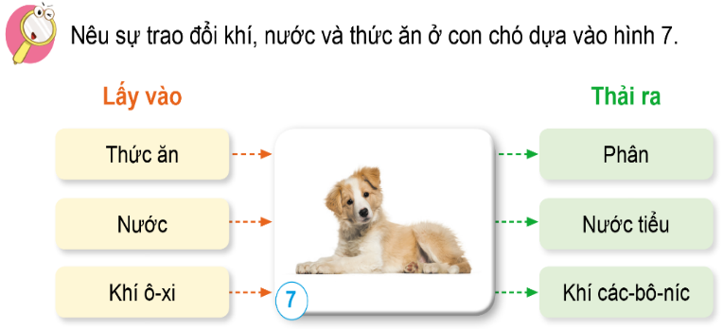  - GV nhận xét.  - Dựa vào sự trao đổi khí, nước, thức ăn của con chó, yêu cầu HS thảo luận nhóm 2 hoàn thành sơ đồ tổng hợp sự trao đổi khí, nước, thức ăn của động vật vào VBT theo gợi ý sau:  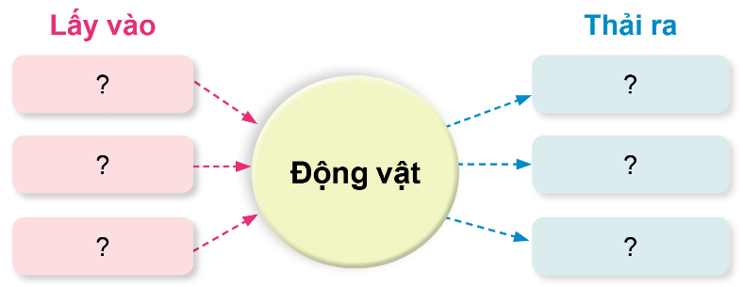  - Sự trao đổi chất ở động vật diễn ra như thế nào?  - Nhận xét  - GV chiếu lên bảng sơ đồ sự trao đổi chất ở động vật, yêu cầu HS chỉ sơ đồ nói về sự trao đổi chất ở động vật.  - GV giảng: Động vật cũng giống như người, chúng hấp thụ khí ô-xi có trong không khí, nước, các chất hữu cơ có trong thức ăn lấy từ thực vật hoặc động vật khác và thải ra môi trường khí các-bô-níc, nước tiểu, các chất khác.  Hoạt động luyện tập – vận dụng | - HS cùng chia sẻ kết quả thảo luận của nhóm, nhận xét.  - HS thảo luận nhóm và trình bày  - Hằng ngày, động vật lấy khí ô-xi từ không khí, nước, thức ăn cần thiết cho cơ thể sống và thải ra môi trường khí các-bô-níc, nước tiểu, phân.  - 1 HS mô tả những dấu hiệu bên ngoài của sự trao đổi chất giữa động vật và môi trường qua sơ đồ.  - Lắng nghe
C. Tiết 3: Chăm sóc vật nuôi  Hoạt động 5: Tìm hiểu về chăm sóc vật nuôi  a. Mục tiêu: Vận dụng kiến thức về nhu cầu sống của động vật để đề xuất việc làm cụ thể trong chăm sóc vật nuôi, giải thích được tại sao cần phải làm công việc đó.  b. Cách thức thực hiện:  - Yêu cầu HS quan sát hình 8-13 trang 61 SGK, thảo luận và thực hiện yêu cầu.  + Nêu những việc làm cần để chăm sóc vật nuôi và giải thích vì sao cần làm những việc làm đó.  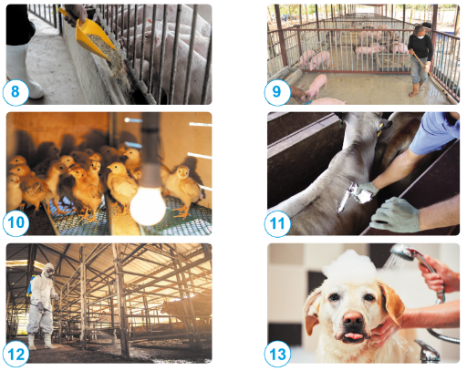  - GV nhận xét, kết luận về các biện pháp chăm sóc vật nuôi.  - Khi gia đình có nuôi gia súc, gia cầm hoặc thú cứng,… chúng ta cần làm những việc gì để chăm sóc chúng?  - GV nhận xét, chốt kiến thức.  * CỦNG CỐ  - GV nhận xét, tóm tắt lại những nội dung chính của bài học theo nội dung:  - GV nhận xét, đánh giá sự tham gia của HS trong giờ học, khen ngợi những HS tích cực; nhắc nhở, động viên những HS còn chưa tích cực, nhút nhát.  * DẶN DÒ  - Ôn tập kiến thức đã học. | - HS thảo luận nhóm 4 trả lời câu hỏi:  Những việc cần làm để chăm sóc vật nuôi:  - Cung cấp nguồn thức ăn để đảm bảo đầy đủ chất dinh dưỡng.  - Vệ sinh chuồng trại để giữ gìn vệ sinh môi trường sinh sống sạch sẽ.  - Sưởi ấm để giữ ấm cơ thể.  - Tiêm phòng để phòng ngừa các bệnh.  - Khử độc, khủ khuẩn chuồng trại để phòng tránh việc phát triển các mầm bệnh.  - Tắm mát để giữ gìn cơ thể vật nuôi được sạch sẽ.  + Khi gia đình có nuôi gia súc, gia cầm hoặc thú cưng,...chúng ta cần làm một số việc để chăm sóc chúng như: cho ăn, cho uống nước, tiêm phòng, vệ sinh chuồng trại, ....  - HS lắng nghe, rút kinh nghiệm.  - HS chú ý, thực hiện theo yêu cầu của GV.

TIẾNG VIỆT ( Tiết 116)
Nói và nghe: Trao đổi: Em đọc sách báo (1 tiết)
Ngày dạy: 2/1/2025
I. YÊU CẦU CẦN ĐẠT:
1. Phát triển các năng lực đặc thù:
- Nhớ nội dung, giới thiệu được câu chuyện (hoặc bài thơ, bài văn, bài báo) đã đọc ở nhà phù hợp với chủ điểm sức khỏe.
- Lắng nghe bạn, biết ghi chép thắc mắc, nhận xét về lời giới thiệu và ý kiến trao đổi của bạn.
- Biết trao đổi cùng các bạn về câu chuyện (hoặc bài thơ, bài văn, bài báo).
Biết bày tỏ sự yêu thích các chi tiết thú vị trong câu chuyện, các câu thơ hay.
2. Góp phần phát triển các năng lực chung và phẩm chất:
Biết kể chuyện (đọc bài thơ, bài văn), biết trao đổi cùng các bạn một cách chủ động, tự nhiên, tự tin; nhìn vào mắt người cùng trò chuyện. Có thói quen tự đọc sách.
II. ĐỒ DÙNG DẠY HỌC:
– GV chuẩn bị: Câu chuyện.
– HS chuẩn bị: SGK Tiếng Việt 4, tập một, tài liệu.

III. CÁC HOẠT ĐỘNG DẠY VÀ HỌC:
Hoạt động của giáo viên | Hoạt động của học sinh
1. Khởi động.
a. Mục tiêu:
- Tạo không khí vui vẻ, phấn khởi trước giờ học.
- HS ôn lại kiến thức của bài đọc đã học.
b. Cách tiến hành:
- GV gọi HS trả lời câu hỏi:  - GV gọi HS kể lại câu chuyện Cứu người trước đã.  + Điều đáng quý nhất ở thầy thuốc Phạm Bân là gì?  - GV nhận xét.  - GV dẫn dắt vào bài mới: Trong tiết luyện nói và nghe hôm nay, các em sẽ kể lại một câu chuyện hoặc đọc lại một bài thơ, bài văn mà các em đã đọc ở nhà về sức khỏe, rèn luyện sức khỏe hoặc về những người làm nghề y. Sau đó chúng ta cùng trao đổi về câu chuyện mà các em đã kể lại và được nghe bạn kể lại. | - HS trả lời câu hỏi  + Nhận xét câu trả lời của bạn.  - Học sinh lắng nghe
2. Khám phá.
a. Mục tiêu: Thông qua hoạt động, HS:
- Nhớ nội dung, giới thiệu được câu chuyện (hoặc bài thơ, bài văn, bài báo) đã đọc ở nhà phù hợp với chủ điểm sức khỏe.
b. Cách tiến hành:
- Gọi HS đọc yêu cầu của BT 1 và BT 2  - Gọi HH nhắc lại yêu cầu bằng lời của mình.  - GV mời một số HS cho biết em sẽ kể chuyện gì( đọc bài thơ, bài văn, bài báo gì), chuyện đó nói về ai. | - HS đọc, cả lớp đọc thầm.  - HS nhắc lại  - Một số HS nối tiếp nêu.
3. Luyện tập
a. Mục tiêu: Thông qua hoạt động, HS:
- Lắng nghe bạn, biết ghi chép thắc mắc, nhận xét về lời giới thiệu và ý kiến trao đổi của bạn.
- Biết trao đổi cùng các bạn về câu chuyện (hoặc bài thơ, bài văn, bài báo).
b. Cách tiến hành:
HĐ 1: Giới thiệu và trao đổi trong nhóm  - GV tổ chức cho HS thảo luận nhóm 2, trao đổi lại câu chuyện của mình.  - GV theo dõi, giúp đỡ HS trao đổi, khuyến khích các em trao đổi về câu chuyện, nhân vật trong câu chuyện.  HĐ 2: Giới thiệu và trao đổi trước lớp  - GV mời một số HS giới thiệu bài các em đã đọc trước lớp.  - Gv lưu ý sắp xếp để hs có thể kể câu chuyện, thơ hoặc văn bản thông tin.  - GV gọi HS nhận xét về câu chuyện của bạn bằng một số câu hỏi sau:  + Câu chuyện nào bạn ấn tượng nhất và tại sao?  + Bài học gì chúng ta có thể rút ra từ câu chuyện đó?  + Tại sao nghề y, đặc biệt là nghề y làm việc trong lĩnh vực y tế, lại quan trọng đối với xã hội?  - GV nhận xét chung.  4. Vận dụng.  - Nếu có cơ hội, bạn có muốn trở thành một y tá hay bác sĩ không? Tại sao?  - GV chốt: Biết giữ gìn, chăm sóc sức khỏe, biết đồng cảm, tôn trọng những người làm nghề y, có đóng góp cho xã hội.  5. Củng cố, dặn dò  - GV nhận xét tiết học, khen ngợi, biểu dương những HS tốt. | - HS thảo luận nhóm đôi  - Một số HS kể trước lớp.  - Cả lớp lắng nghe.  - Nhận xét câu chuyện của bạn bằng cách trả lời câu hỏi.  - HS nối tiếp trả lời.

IV. ĐIỀU CHỈNH SAU TIẾT DẠY:

MÔN: Giáo dục thể chất
CHỦ ĐỀ 3: TƯ THẾ VÀ KĨ NĂNG VẬN ĐỘNG CƠ BẢN
BÀI 3: THĂNG BẰNG DI CHUYỂN
TIẾT 3: THĂNG BẰNG MỘT CHÂN ÔM GỐI BẬT NHẢY QUAY TRÁI, PHẢI
Ngày dạy: 2/1/2025
I. YÊU CẦU CẦN ĐẠT
1. Năng lực
- Biết khẩu lệnh và cách thức thực hiện được động tác thăng bằng một chân ôm gối bật nhảy quay trái, phải, biết cách chơi trò chơi, để thực hiện nhiệm vụ học tập.
- Hình thành và phát triển năng lực tự chủ và tự học: Thông qua việc tự xem trước khẩu lệnh, quan sát tranh ảnh cách thực hiện động tác thăng bằng một chân ôm gối bật nhảy quay trái, phải trong sách giáo khoa.
- Hình thành và phát triển năng lực giao tiếp và hợp tác: Biết phân công, hợp tác trong nhóm để thực hiện các động tác và trò chơi.
- Hình thành và phát triển năng lực chăm sóc sức khỏe: Biết thực hiện vệ sinh sân tập, thực hiện vệ sinh cá nhân trước, trong và sau khi tập để đảm bảo an toàn trong tập luyện, biết điều chỉnh chế độ dinh dưỡng đảm bảo cho cơ thể.
- Hình thành và phát triển năng lực giải quyết vấn đề và sang tạo: Thông qua việc thực hiện được động tác thăng bằng một chân ôm gối bật nhảy quay trái, phải. Biết quan sát tranh, tự khám phá bài và quan sát động tác làm mẫu của giáo viên để tập luyện.
2. Phẩm chất: Bài học góp phần bồi dưỡng cho học sinh các phẩm chất.
- Tự giác, tích cực, chăm chỉ và đoàn kết trong tập luyện và hoạt động tập thể; hoàn thành lượng vận động.
II. ĐỒ DÙNG DẠY HỌC
- Giáo viên chuẩn bị: Tranh ảnh động tác thăng bằng một chân ôm gối bật nhảy quay trái, phải, trang phục thể thao, còi phục vụ trò chơi.
- Học sinh chuẩn bị: Giày thể thao, trang phục thể thao
III. CÁC HOẠT ĐỘNG DẠY HỌC CHỦ YẾU
Nội dung | LV Đ | Phương pháp, tổ chức và yêu cầu
 |  | Hoạt động GV | Hoạt động HS
I. Hoạt động mở đầu  1. Nhận lớp  2. Khởi động  - Chạy nhẹ nhàng 1 vòng quanh sân tập.  - Xoay các khớp cổ tay, cổ chân, vai, hông, gối,... kéo dãn cơ.  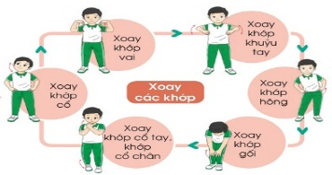  - Tập bài võ cổ truyền 27 động tác.  3. Trò chơi.  - Trò chơi “Rồng rắn lên mây”.  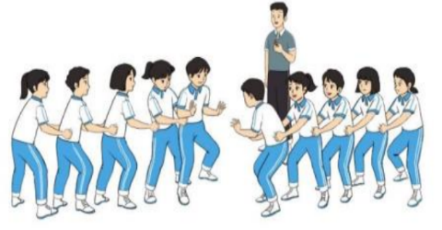  II. Hoạt động hình thành kiến thức.  1. Thăng bằng một chân ôm gối bật nhảy quay trái, phải.  + TTCB: Đứng thẳng tự nhiên.  + Động tác: Nâng gối, đồng thời hai tay ôm gối, Sử dụng lực ở chân trụ bật nhảy quay sang trái hoặc phải, gữi thăng bằng trong 3 đến 5 nhịp đếm.  + Kết thúc: Về TTCB.  III. Hoạt động luyện tập.  1. Thăng bằng một chân ôm gối bật nhảy quay trái, phải.  Tập luyện cá nhân  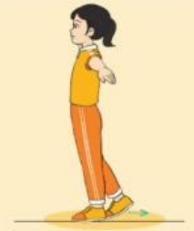  Tập luyện cặp đôi.  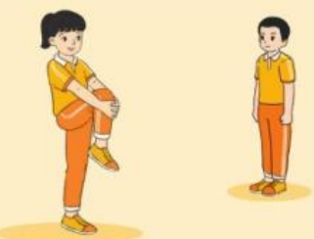  Tập theo tổ nhóm  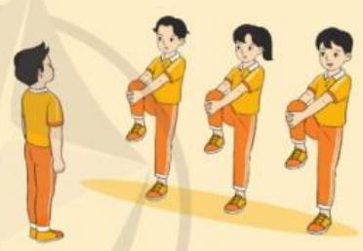  Thi đua giữa các tổ  2.Trò chơi “Lò cò tiếp sức”.  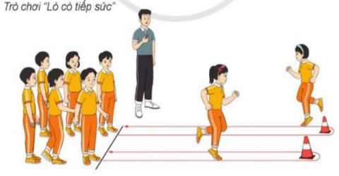  IV. Hoạt động vận dụng  * Vận dụng kiến thức:  - Hs quan sát tranh, ảnh.  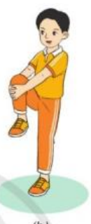  V. Hoạt động kết thúc.  - Thả lỏng cơ toàn thân.  - Củng cố hệ thống bài học.  - Nhận xét và hướng dẫn tập luyện ở nhà.  - Xuống lớp. | 6-10 phút  1-2 phút  3-5 phút  2Lx8N  1-2 phút  5-7 phút  5-7 phút  10-15 phút  8-10 phút  1-3 phút  2-4 phút  3-5 phút  1-3 phút  4-6 phút  1-3 phút  4-6 phút  2L x 8N | - Nghe cán bộ lớp báo cáo.  - Hỏi về sức khỏe của Hs.  - Thầy trò chúc nhau.  - Phổ biến nội dung, nhiệm vụ và yêu cầu giờ học.  - GV di chuyển và quan sát, chỉ dẫn cho HS thực hiện.  * Lưu ý: Khi khởi động GV nên kết hợp với âm nhạc nhằm tạo sự hưng phấn, tích cực hơn cho HS trong giờ học.  -Gv tổ chức Hs chơi trò chơi.  - GV làm mẫu động tác kết hợp phân tích kĩ thuật động tác.  - Hô nhịp và thực hiện động tác mẫu, hướng dẫn Hs thực hiện đt.  - Gv quan sát, uốn nắm và sửa sai cho Hs.  - Gv quan sát, giúp đỡ, sửa sai.  - Gv quan sát, giúp đỡ, sửa sai.  - Yêu cầu Tổ trưởng cho các bạn luyện tập theo khu vực.  - Gv quan sát, uốn nắn, sửa sai cho Hs.  - GV tổ chức cho HS thi đua giữa các tổ.  -Tuyên dương tổ tập đều, đúng nhất.  - GV nêu tên trò chơi, phổ biến luật chơi, cách chơi.  - Cùng hs nhắc lại luật chơi và cách chơi.  - Cho Hs chơi thử.  - Tổ chức cho Hs chơi.  - Gv nêu câu hỏi.  + Em hãy nêu tên động tác và thực hiện động tác.  - GV hướng dẫn.  - Gv cùng hs hệ thống lại bài.  - Nhận xét kết quả, ý thức, thái độ học của Hs.  - HD sử dụng SGK để Hs ôn lại bài và chuẩn bị bài sau.  - GV hô “giải tán”. | - Cán sư tập trung lớp, điểm số, báo cáo sĩ số, tình hình lớp học cho Gv.  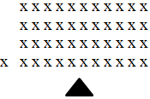  - Cán sự điều khiển lớp khởi động .  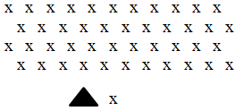  - Hs chơi đúng luật, nhiệt tình sôi nổi và đảm bảo an toàn.  - Hs lắng nghe, tiếp thu và ghi nhớ.  - Tập luyện theo sự hướng dẫn của Gv.  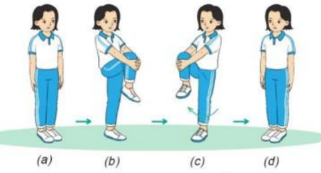  - Hs tự tập luyện.  - Hs thay phiên nhau hô nhịp.  - Qun sát, nhận xét, giũp đỡ bạn sửa sai.  - Hs thay phiên nhau hô nhịp.  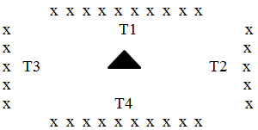  - Từng tổ lên thi đua - trình diễn  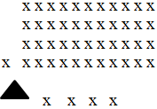  - Hs nhắc lại luật chơi, cách chơi.  - Hs tiến hành chơi trò chơi dưới sự chỉ huy của Gv.  - Chơi trò đúng luật, nhiệt tình, sôi nổi và an toàn.  - HS quan sát tranh ảnh và trả lời câu hỏi của Gv.  - HS thực hiện thả lỏng  - Hs cùng Gv hệ thống lại bài.  - HS tập chung thực hiện theo hướng dẫn của GV và nhận hướng dẫn tập luyện ở nhà.  - HS hô “khỏe”.
IV. ĐIỀU CHỈNH SAU BÀI DẠY
………………………………………………………………………………………

TIẾNG VIỆT ( Tiết 117)
Bài đọc 4: Buổi sáng đi học (1 tiết)
Ngày dạy: 2/1/2025
I. YÊU CẦU CẦN ĐẠT:
1. Phát triển các năng lực đặc thù:
- Đọc thành tiếng trôi chảy toàn bài. Phát âm đúng các từ ngữ có âm,vần, thanh mà HS dễ viết sai. Ngắt, nghỉ hơi đúng theo dòng thơ, nhịp thơ và theo nghĩa. Tốc độ đọc khoảng 80 – 85 tiếng/ phút. Đọc thầm nhanh hơn nửa đầu học kì I.
- Hiểu nghĩa của các từ ngữ trong bài (bím tóc, ma ra tông, tinh sương). Trả lời được các câu hỏi về nội dung của các đoạn văn của bài. Hiểu được bài văn: Diễn tả niềm vui được đến trường mỗi sáng.
- Bày yêu thích những hình ảnh đẹp và chia sẻ với cảm xúc của bạn nhỏ trong bài thơ.
2. Góp phần phát triển các năng lực chung và phẩm chất:
- Phát triển năng lực (NL) giao tiếp và hợp tác (biết cùng các bạn thảo luận nhóm); NL tự chủ và tự học (trả lời đúng các câu hỏi đọc hiểu).
- Bồi dưỡng ý thực tự chăm sóc, rèn luyện thân thể hàng ngày và tình cảm yêu trường, yêu lớp..
II. ĐỒ DÙNG DẠY HỌC:
– GV chuẩn bị: Máy tính, tranh minh hoạ bài đọc trong SGK.
– HS chuẩn bị: SGK Tiếng Việt 4, tập một, Vở bài tập Tiếng Việt 4, tập một.

III. CÁC HOẠT ĐỘNG DẠY VÀ HỌC:
Hoạt động của giáo viên | Hoạt động của học sinh
1. Khởi động.
a. Mục tiêu:
- Tạo không khí vui vẻ, phấn khởi trước giờ học.
- HS ôn lại kiến thức của bài đọc đã học.
b. Cách tiến hành:
- GV cho cả lớp hát bài: Good morning song  - GV dẫn dắt vào bài mới. | - HS hát đồng thanh.  - Học sinh lắng nghe
2. Khám phá.
a. Mục tiêu: Thông qua hoạt động, HS:
- Đọc được bài Buổi sáng đi học với giọng đọc vui tươi, hồ hởi xen chút nhí nhảnh.
- Giải nghĩa được những từ ngữ khó.
- Có ý thức đọc phân biệt các âm, vần, thanh dễ lẫn lộn.
b. Cách tiến hành:
* Hoạt động 1: Đọc thành tiếng.  - GV đọc mẫu cho HS bài Buổi sáng đi học với giọng đọc vui tươi, hồ hởi xen chút nhí nhảnh.  - Bài đọc có thể chia làm mấy khổ thơ?  - GV tổ chức và hướng dẫn cho HS luyện đọc nối tiếp khổ thơ kết hợp luyện đọc từ khó.  - GV nhấn mạnh vào những từ ngữ khó đọc.  - GV tổ chức cho HS luyện đọc nối tiếp đoạn theo nhóm 5.  - GV nhận xét các nhóm.  - GV cùng HS giải nghĩa một số từ ngữ khó: bím tóc, ma ra tông, tinh sương  - 1 HS năng khiếu đọc cả bài | - HS lắng nghe GV đọc mẫu, đọc thầm theo.  - HS trả lời: 5 khổ  - HS luyện đọc theo khổ kết hợp phát hiện và luyện đọc từ khó (Chẳng hạn: sáng trưng, lối thuộc, ma ra tông)  - HS luyện đọc theo nhóm.  - 2 nhóm thi đọc trước lớp. Cả lớp theo dõi, nhận xét bạn đọc.  - HS đọc chú giải.  - Lớp theo dõi.
Hoạt động 2: Tìm hiểu bài
a. Mục tiêu: Thông qua hoạt động, HS:
- Thảo luận nhóm 4 theo các câu hỏi tìm hiểu bài.
- Hiểu được nội dung của bài đọc Buổi sáng đi học
b. Cách tiến hành:
- GV mời 4 HS tiếp nối nhau đọc to, rõ ràng 4 câu hỏi.  - GV giao nhiệm vụ cho HS đọc thầm bài đọc, trả lời các câu hỏi tìm hiểu bài. Tổ chức cho HS hoạt động theo kĩ thuật mảnh ghép.  - GV mời TBHT lên điều hành các bạn trình bày, báo cáo kết quả.  - GV nhận xét, đánh giá, khen ngợi động viên HS các nhóm và bổ sung (nếu có)  + Mỗi sáng, bạn nhỏ làm những gì để chuẩn bị đến trường?  + Qua các khổ thơ 1 và 2, em hình dung bạn ấy như thế nào?  + Em hiểu câu thơ “Đèn xanh mấy ngã tư/ Dõi nhìn theo từng bước.” như thế nào?  - GV có thể gợi ý bằng các câu hỏi:  a/ Ai theo dõi ai từng bước?  b/ Câu thở nhắc nhở em điều gì trên đường tới trường?  + Em có cảm nghĩ gì về bạn nhỏ trong bài thơ?  - GV nhận xét, đánh giá, khen ngợi và động viên HS các nhóm.  - GV yêu cầu HS trả lời câu hỏi: Qua bài đọc, em hiểu nội dung bài nói về điều gì?  - GV nhận xét, chốt lại | - HS đọc tiếp nối câu hỏi; các HS khác lắng nghe, đọc thầm theo.  - HS thực hiện nhiệm vụ học tập theo nhóm  + HS đại diện nhóm trả lời các câu hỏi, nhóm khác nhận xét, bổ sung.  + Bạn nhỏ đánh răng, tết tóc, soi gương.  + Bạn nhỏ có nụ cười rất tươi và hai bím tóc xinh xinh..  + Đèn tín hiệu giao thông màu xanh( được phép đi) dõi theo từng bước chân bạn nhỏ.  + Trên đường, khi qua ngã tư hoặc khi sang đường, em cần quan sát đèn tín hiệu giao thông; chỉ sang đường khi đèn tín hiệu bật màu xanh.  - Bạn nhỏ biết giữ vệ sinh thân thể, ăn mặc gọn gàng, đi bộ hàng ngày, vui vẻ, tích cực học tập. Đó là những điều giúp bạn nhỏ khỏe mạnh.  - HS lắng nghe.  - 1-2 HS trả lời: Diễn tả niềm vui được đến trường mỗi sáng.
3. Luyện đọc nâng cao: Đọc diễn cảm
a. Mục tiêu: Thông qua hoạt động, HS biết đọc diễn cảm các khổ trong bài.
b. Cách tiến hành:
- Gv cho HS nhắc lại giọng đọc các khổ thơ  - GV hướng dẫn HS đọc diễn cảm từng khổ thơ. VD:  Khéo chia/ mớ tóc rối//  Thành/ hai bím thật xinh/  Soi gương/  Đẹp/  Đẹp quá!/  Mình càng thêm yêu mình.  - GV tổ chức trò chơi “ Truyền điện”  - Gọi 1 HS đọc khổ 1, sau đó bạn được phép gọi bạn bất kì đọc khổ tiếp theo.  - Tổ chức cho HS thi đọc diễn cảm.  - GV nhận xét HS đọc bài, tuyên dương, khích lệ HS.  - Tổ chức cho HS đọc thuộc lòng trước lớp.  - Khuyến khích HS đọc thuộc lòng cả bài. | - HS lắng nghe.  - HS lắng nghe luật chơi  - HS tham gia thi đọc  - Lớp lắng nghe, chia sẻ  - HS lắng nghe.
4. Vận dụng.
- Mục tiêu:
+ Củng cố những kiến thức đã học trong tiết học để học sinh khắc sâu nội dung.
+ Vận dụng kiến thức đã học vào thực tiễn.
+ Tạo không khí vui vẻ, hào hứng, lưu luyến sau bài học.
+ Phát triển năng lực ngôn ngữ.
- Cách tiến hành:
- GV tổ chức trò chơi: Sắp xếp thứ tự bài thơ  - Cho HS thảo luận nhóm 4, GV in các câu thơ từ bài thơ “ buổi sáng đi học” theo khổ và cắt thành các miếng giấy riêng lẻ. HS cùng nhau sắp xếp lại thứ tự đúng các dòng thơ trong khổ thơ trong thời gian ngắn nhất. Nhóm nào xếp nhanh và chính xác nhất sẽ chiến thắng.  - GV nêu câu hỏi:  + Bài thơ nhắc nhở em điều gì?  - GV chốt: Bài thơ nhắc nhở chúng ta về việc quan tâm đến vệ sinh cá nhân, biết yêu thương bản thân giúp chúng ta tự tin hơn.  5. Củng cố, dặn dò  - GV nhận xét tiết học, khen ngợi, biểu dương những HS tốt.  - GV nhận xét tiết học, dặn HS về nhà ôn lại bài, học thuộc lòng bài thơ và chuẩn bị bài sau. | - HS lắng nghe.  - HS tham gia chơi theo nhóm.  - Các nhóm đọc phần sắp xếp của mình.  - Các nhóm nhận xét.

IV. ĐIỀU CHỈNH SAU TIẾT DẠY:

TIẾNG VIỆT ( Tiết 118)
Luyện từ và câu
Luyện tập về chủ ngữ
Ngày dạy 2/1/25
I. YÊU CẦU CẦN ĐẠT:
1. Phát triển các năng lực đặc thù:
Nhận biết được chủ ngữ trong câu; đặt được một số câu có chủ ngữ theo yêu cầu.
Cảm nhận được hình ảnh đẹp của đoạn văn tả cảnh sinh hoạt buổi sáng và bức tranh tả cảnh chuẩn bị đón Tết của gia đình.
2. Góp phần phát triển các năng lực chung và phẩm chất:
Phát triển năng lực (NL) giao tiếp và hợp tác (biết cùng các bạn thảo luận nhóm để tìm chủ ngữ trong câu); NL tự chủ và tự học (biết tự giải quyết nhiệm vụ học tập: viết được ba câu có chủ ngữ theo yêu cầu); bồi dưỡng tình yêu thiên nhiên, đất nước, tình cảm gia đình.
II. ĐỒ DÙNG DẠY HỌC:
– GV chuẩn bị: Bảng phụ, Thẻ ghi sẵn các chủ ngữ phần khởi động, tranh
– HS chuẩn bị: SGK Tiếng Việt 4, tập một, Vở bài tập Tiếng Việt 4, tập một.

III. CÁC HOẠT ĐỘNG DẠY VÀ HỌC:
Hoạt động của giáo viên | Hoạt động của học sinh
1. Khởi động.
a. Mục tiêu:
- Tạo không khí vui vẻ, phấn khởi trước giờ học.
- HS ôn lại kiến thức của bài đọc đã học.
b. Cách tiến hành:
- GV cho cả lớp chơi trò chơi: Ai nhanh hơn?  - GV chuẩn bị sẵn các thẻ có ghi sẵn các chủ ngữ, chia thành 2 đội, mỗi đội gồm 3 bạn. Các bạn HS lần lượt lên chọn thẻ và đặt câu theo chủ ngữ có sẵn ở thẻ. Nếu câu đúng và chính xác sẽ ghi điểm. Đội nào xong trước và điểm cao sẽ chiến thắng.  - GV cùng HS nhận xét.  - GV dẫn dắt vào bài mới.  Những tiết học trước, các em đã được học về chủ ngữ và làm một số bài về chủ ngữ. Hôm nay, chúng ta tiếp tục làm một số BT nhận biết chủ ngữ và đặt câu có chủ ngữ theo yêu cầu. | - HS lắng nghe.  - HS tham gia chơi.
2. Luyện tập
- Mục tiêu:
a. Mục tiêu: Thông qua hoạt động, HS:
- Nhận biết được chủ ngữ trong câu; đặt được một số câu có chủ ngữ theo yêu cầu.
- Cảm nhận được hình ảnh đẹp của đoạn văn tả cảnh sinh hoạt buổi sáng và bức tranh tả cảnh chuẩn bị đón Tết của gia đình.
b. Cách tiến hành:
Bài 1: Gọi HS đọc đề bài  - GV treo bảng phụ ghi sẵn đoạn văn  Sáng sớm, sương phủ dày như nước biển. Đỉnh Đê Ba nổi lên như một hòn đảo. Sương tan dần. Làng mới định cư bừng lên trong nắng sớm. Những sinh hoạt đầu tiên của một ngày bắt đầu. Thanh niên vào rừng. Em nhỏ đùa vui trước nhà sàn. Các cụ già trong làng chụm đầu bên những chén rượu cần. Các bà, các chị sửa soạn khung cửi dệt vải.  - Cho HS làm bài cá nhân vào vở bài tập.  - Yêu cầu HS đổi vở kiểm tra chéo  - Gọi HS lên bảng chữa bài.  - Để xác định CN trong câu, em đặt câu hỏi gì?  - GV nhận xét, chốt lại cách xác định chủ ngữ.  Bài 2: Gọi HS đọc yêu cầu của bài  - GV treo tranh  - YC HS thảo luận nhóm đôi đặt câu theo tranh ra phiếu, xác định chủ ngữ.  - Treo một số phiếu của các nhóm.  + Bạn đặt câu hợp lí chưa?  + Bạn xác định CN đúng chưa?  ….  - GV nhận xét, mở rộng thêm: hỏi HS về một số hoạt động đón tết của gia đình em. | - HS đọc câu lệnh và đoạn văn. Cả lớp đọc thầm.  - HS làm bài cá nhân  - HS kiểm tra chéo nhau.  - HS lên bảng xác định trên bảng phụ.  - Lớp nhận xét.  VD: Câu Em nhỏ đùa vui trước nhà sàn.  Câu hỏi: Ai nhỏ đùa vui trước nhà sàn?  - HS quan sát.  - HS thảo luận, làm phiếu.  VD: a) Bức tranh này là tranh của một bạn nhỏ.  b, Chiếc ghế sô pha trong bức tranh có màu xanh.  c, Mẹ và em bé đang gói bánh chưng.  - Lớp nhận xét.  - HS đặt câu về hoạt động đón tết của gia đình mình.
3. Vận dụng.
- Mục tiêu:
+ Củng cố những kiến thức đã học trong tiết học để học sinh khắc sâu nội dung.
+ Vận dụng kiến thức đã học vào thực tiễn.
+ Phát triển năng lực ngôn ngữ.
- Cách tiến hành:
- GV nêu yêu cầu: dựa vào các câu vừa đặt ở bài 2, hãy viết đoạn văn ngắn gồm 4 – 5 câu.  4. Củng cố, dặn dò  - GV nhận xét tiết học, khen ngợi, biểu dương những HS tốt.  - GV nhận xét tiết học, dặn HS về nhà ôn lại bài và chuẩn bị bài sau. | - HS liên kết các câu thành đoạn văn.  - HS lắng nghe.  - HS quan sát.  - HS lắng nghe, thực hiện.

IV. ĐIỀU CHỈNH SAU TIẾT DẠY:

TOÁN ( Tiết 83-84)
BÀI 50. EM ÔN LẠI NHỮNG GÌ ĐÃ HỌC (2 TIẾT)
Ngày dạy 2/1/25
I. YÊU CẦU CẦN ĐẠT
1. Năng lực đặc thù:
- Biết cách đặt tính và thực hiện được phép tính với số tự nhiên.
- Biết vận dụng các phép tính với số tự nhiên để tính thuận tiện
- Biết quan sát biểu đồ.
- Vận dụng vào giải quyết một số tình huống gắn với thực tế.
2. Năng lực chung.
- Tự chủ và tự học: Học sinh tích cực, chủ động suy nghĩ, tiếp thu kiến thức để giải các bài tập.
- Giao tiếp và hợp tác: Trao đổi, thảo luận với bạn bè về cách tính và cách thực hiện các bài toán có liên quan tới số tự nhiên, biểu đồ.
- Giải quyết vấn đề và sáng tạo: Đề xuất giải quyết một số tình huống gắn với thực tế.
3. Phẩm chất.
Hình thành sự chăm chỉ, trung thực và ý thức trách nhiệm đối với bản thân và tập thể. Biết chăm chỉ học tập nghiêm túc. Yêu thích học Toán.
II. ĐỒ DÙNG DẠY HỌC
1.GV: Phiếu bài tập, một số tình huống đơn giản liên quan đến phép tính với số tự nhiên và quan sát biểu đồ
2. HS: SGK, VBT tập 1, ĐDHT
III. CÁC HOẠT ĐỘNG DẠY HỌC CHỦ YẾU
HOẠT ĐỘNG CỦA GIÁO VIÊN | HOẠT ĐỘNG CỦA HỌC SINH
1. Hoạt động mở đầu
* Mục tiêu: Tạo cảm xúc vui tươi, kết nối với chủ đề bài học.
* Cách thực hiện:
- GV tổ chức trò chơi “ Gọi thuyền” để ôn lại cách ước lượng thương.  - GV trình chiếu các phép tính:  + Hãy nêu cách ước lượng thương các phép chia sau:  3751 : 11 = ?  4820 : 20 = ?  + Các em đã thực hiện như thế nào ước lượng thương?  - GV nhận xét, đánh giá.  - GV chiếu tranh cho HS quan sát.  - GV chia sẻ, dẫn dắt vào bài mới. | - LPHT lên điều khiển lớp  - HS trả lời  - HS trả lời.  - HS quan sát tranh, suy nghĩ tìm cách làm
2. Hoạt động thực hành, luyện tập
* Mục tiêu: Biết cách đặt tính và thực hiện được phép tính với số tự nhiên, biết vận dụng các phép tính với số tự nhiên để tính thuận tiện,biết quan sát biểu đồ,vận dụng vào giải quyết một số tình huống gắn với thực tế
* Cách tiến hành:
Bài 1: Nói cho bạn nghe những điều em được học trong chủ đề  - Gọi HS đọc yêu cầu bài tập.  - Yêu cầu HS nhớ lại các bài đã học và rút ra điều mình đã học được trong chủ đề vừa rồi  - HS chia sẻ nhóm đôi  - Các nhóm lên báo cáo  - Lớp lắng nghe, nhận xét và bổ sung  Bài 2: Đặt tính rồi tính.  - Gọi HS đọc yêu cầu bài tập.  - Yêu cầu HS đặt tính rồi tính  - GV quan sát hỗ trợ HS.  - Cho HS đổi chéo vở kiểm tra, nhận xét bài của bạn.  - Gv bổ sung, sửa bài (nếu cần).  - GV chốt đáp án.  - Củng cố cách đặt tính và thực hiện phép chia cho số có hai chữ số trong trường hợp có chữ số 0 ở thương ( quy trình chia, phân biệt số bị chia, thương, số dư trong mỗi lần chia, lượt chia nào thương xuất hiện số 0 ).  Bài 3: Tính bằng cách thuận tiện  - Gọi HS đọc yêu cầu bài tập.  - Yêu cầu HS thực hiện bài tập.  - Yêu cầu HS đổi PBT, chia sẻ cách làm cho bạn nghe.  - GV nhận xét, chốt đáp án đúng.  * Kết luận: Củng cố tính quan sát và nhạy bén trong việc nhận ra phép tính thuận tiện trong các phép tính với số tự nhiên.  Bài 4 : Quan sát thực đơn  - Gọi HS đọc yêu cầu bài tập.  - Yêu cầu HS hoạt động nhóm 4 thực hiện bài tập.  - Yêu cầu báo cáo kết quả nhóm mình, chia sẻ cách làm cho bạn nghe.  - GV nhận xét, chốt đáp án đúng. | - HS đọc yêu cầu  - HS ghi nhanh ra nháp  - Hs chia sẻ cho nhau nghe  - 2- 3 nhóm báo cáo  - HS thực hiện  - HS thực hiện vào vở:  Đáp án:  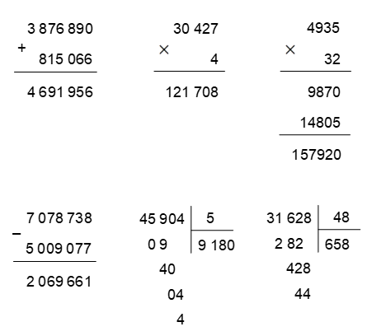  - HS đọc yêu cầu bài tập.  - HS làm bài trên PBT:  Đáp án:  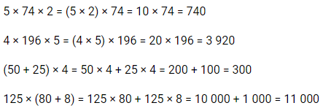  - HS đọc yêu cầu đề bài  - HS hoạt động nhóm 4 thực hiện yêu cầu bài tập.  - HS lắng nghe  - Đáp án:  a) Đoàn khách đó phải trả số tiền là:  35 000 × 3 + 40 000 + 30 000 + 35 000 = 210 000 (đồng)  b) Trung bình mỗi người của đoàn khách đó phải trả số tiền là:  210 000 : 6 = 35 000 (đồng)
TIẾT 2
Bài 5 : Hai anh em tiết kiệm được 1 600 000 đồng. Biết rằng số tiền mà anh tiết kiệm được nhiều hơn em 300 000 đồng. Hỏi số tiền tiết kiệm của mỗi người là bao nhiêu?  - Gọi HS đọc yêu cầu bài tập.  - Bài toán cho biết gì?  - Bài toán hỏi gì?  - Muốn tìm số tiền của mỗi người ta làm như thế nào?  - GV quan sát hỗ trợ HS.  - Thu vở 1 số HS nhận xét.  - Nhắc lại: Trong các lượt chia, lượt chia nào có số bị chia bé hơn số chia, khi đó thương có chữ số 0.  Bài 6:  - Gọi HS đọc bài tập.  - Yêu cầu HS chia sẻ nhóm đôi.  + Bài toán cho biết điều gì?  + Bài toán hỏi điều gì?  + Vậy để tìm được Số tiền chung cư tiết kiệm được trong 1 tháng ta phải làm thế nào?  - GV nhận xét, hướng dẫn.  - Yêu cầu HS làm bài tập theo nhóm 4.  - Yêu cầu các nhóm trình bày bài giải trước lớp.  - GV nhận xét, khuyến khích các em nói và viết lời giải rõ ràng theo suy nghĩ của mình. | - HS đọc yêu cầu.  - Hai anh em tiết kiệm được 1 600 000 đồng và anh tiết kiệm nhiều hơn em 300 000 đồng  - Số tiền tiết kiệm của mỗi người là bao nhiêu?  - Hs trả lời: Ta áp dụng dạng toán Tổng- Hiệu để tìm ra số tiền của mỗi người.  - HS thực hiện  - Lắng nghe.  Bài giải  Số tiền tiết kiệm của anh là:  (1 600 000 + 300 000) : 2 = 950 000 (đồng)  Số tiền tiết kiệm của em là:  950 000 – 300 000 = 650 000 (đồng)  Đáp số: Anh: 950 000 đồng  Em: 650 000 đồng  - 1HS đọc, lớp theo dõi.  - Các nhóm chia sẻ.  - HS trả lời: Hành động tiết kiệm điện và số tiền tiết kiệm được.  - HS trả lời: Số tiền chung cư tiết kiệm được trong 1 tháng?  - HS suy nghĩ, chia sẻ cách thực hiện.  - Các nhóm thực hiện:  Bài giải:  Tổng số tiền một hộ gia đình tiết kiệm được trong một ngày là:  3 500 + 2 000 = 5 500 (đồng)  Số tiền 98 hộ gia đình tiết kiệm được trong một ngày là:  5 500 × 98 = 539 000 (đồng)  Số tiền chung cư đó có thể tiết kiệm được trong một tháng là:  539 000 × 30 = 16 170 000 (đồng)  Đáp số: 16 170 000 đồng  - 1,2 nhóm trình bày, các nhóm khác theo dõi và nhận xét.
3. Hoạt động vận dụng
* Mục tiêu: Vận dụng vào giải quyết một số tình huống gắn với thực tế.
* Cách tiến hành:
Bài 7:  - Gọi HS đọc bài tập.  - Yêu cầu HS chia sẻ nhóm đôi.  + Bài toán cho biết điều gì?  + Bài toán hỏi điều gì?  - Yêu cầu HS làm bài.  - Gọi HS chia sẻ bài giải.  - GV nhận xét, tuyên dương.  * Củng cố, dặn dò:  + Qua bài học hôm nay, các em biết thêm về điều gì?  + Khi thực hiện được phép chia cho số có hai chữ số trong trường hợp có chữ số 0 ở thương em cần lưu ý những gì?  + Về nhà, em hãy tìm tình huống thực tế liên quan đến phép chia đã học, hôm sau chia sẻ với các bạn. | - 1HS đọc, lớp theo dõi.  - HS chia sẻ, suy nghĩ tìm ra cách giải.  - HS thực hiện bài tập vào vở:  Bài giải:  Bộ phim hoạt hình dài 10 giây cần vẽ số hình là:  24 × 10 = 240 (hình)  Bộ phim hoạt hình dài 15 giây cần vẽ số hình là:  24 × 15 = 360 (hình)  Bộ phim hoạt hình dài 30 giây cần vẽ số hình là:  24 × 30 = 720 (hình)  Bộ phim hoạt hình dài 1 phút cần vẽ số hình là:  24 × 60 = 1 440 (hình)  Đáp số: 10 giây: 240 hình  15 giây: 360 hình  30 giây: 720 hình  1 phút: 1440 hình  - 1,2 HS chia sẻ bài giải. Lớp theo dõi, nhận xét.  - HS chia sẻ.  - HS chia sẻ.  - HS ghi nhớ, thực hiện.
IV. ĐIỀU CHỈNH SAU TIẾT DẠY:
.......................................................................................................................................................................................................................................................................... .....................................................................................................................................

MÔN: Giáo dục thể chất
CHỦ ĐỀ 3: TƯ THẾ VÀ KĨ NĂNG VẬN ĐỘNG CƠ BẢN
BÀI 3: THĂNG BẰNG DI CHUYỂN
TIẾT 4: ÔN THĂNG BẰNG MỘT CHÂN ÔM GỐI BẬT NHẢY QUAY TRÁI, PHẢI
Ngày dạy: 2/1/2025
I. YÊU CẦU CẦN ĐẠT
1. Năng lực
- Biết khẩu lệnh và cách thức thực hiện được động tác thăng bằng một chân ôm gối bật nhảy quay trái, phải, biết cách chơi trò chơi, để thực hiện nhiệm vụ học tập.
- Hình thành và phát triển năng lực tự chủ và tự học: Thông qua việc tự xem trước khẩu lệnh, quan sát tranh ảnh cách thực hiện động tác thăng bằng một chân ôm gối bật nhảy quay trái, phải trong sách giáo khoa.
- Hình thành và phát triển năng lực giao tiếp và hợp tác: Biết phân công, hợp tác trong nhóm để thực hiện các động tác và trò chơi.
- Hình thành và phát triển năng lực chăm sóc sức khỏe: Biết thực hiện vệ sinh sân tập, thực hiện vệ sinh cá nhân trước, trong và sau khi tập để đảm bảo an toàn trong tập luyện, biết điều chỉnh chế độ dinh dưỡng đảm bảo cho cơ thể.
- Hình thành và phát triển năng lực giải quyết vấn đề và sang tạo: Thông qua việc thực hiện được động tác thăng bằng một chân ôm gối bật nhảy quay trái, phải. Biết quan sát tranh, tự khám phá bài và quan sát động tác làm mẫu của giáo viên để tập luyện.
2. Phẩm chất: Bài học góp phần bồi dưỡng cho học sinh các phẩm chất.
- Tự giác, tích cực, chăm chỉ và đoàn kết trong tập luyện và hoạt động tập thể; hoàn thành lượng vận động.
II. ĐỒ DÙNG DẠY HỌC
- Giáo viên chuẩn bị: Tranh ảnh động tác thăng bằng một chân ôm gối bật nhảy quay trái, phải, trang phục thể thao, còi phục vụ trò chơi.
- Học sinh chuẩn bị: Giày thể thao, trang phục thể thao
III. CÁC HOẠT ĐỘNG DẠY HỌC CHỦ YẾU
Nội dung | LV Đ | Phương pháp, tổ chức và yêu cầu
 |  | Hoạt động GV | Hoạt động HS
I. Hoạt động mở đầu  1. Nhận lớp  2. Khởi động  - Chạy nhẹ nhàng 1 vòng quanh sân tập.  - Xoay các khớp cổ tay, cổ chân, vai, hông, gối,... kéo dãn cơ.  - Tập bài võ cổ truyền 27 động tác.  3. Trò chơi.  - Trò chơi “Rồng rắn lên mây”.  II. Hoạt động luyện tập.  1. Ôn thăng bằng một chân ôm gối bật nhảy quay trái, phải.  Tập luyện cá nhân  Tập luyện cặp đôi.  Tập theo tổ nhóm  Thi đua giữa các tổ  2.Trò chơi “Lò cò tiếp sức”.  III. Hoạt động vận dụng  * Vận dụng kiến thức:  - Hs quan sát tranh, ảnh.  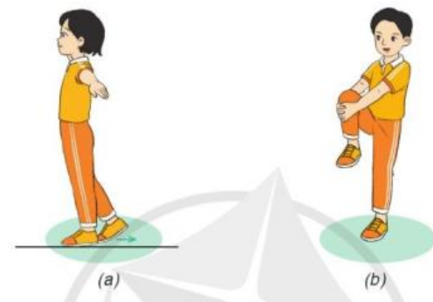  IV. Hoạt động kết thúc.  - Thả lỏng cơ toàn thân.  - Củng cố hệ thống bài học.  - Nhận xét và hướng dẫn tập luyện ở nhà.  - Xuống lớp. | 6-10 phút  1-2 phút  3-5 phút  2Lx8N  1-2 phút  18-22 phút  12-15 phút  1-3 phút  3-5 phút  5-7 phút  1-3 phút  4-6 phút  1-3 phút  4-6 phút  2L x 8N | - Nghe cán bộ lớp báo cáo.  - Hỏi về sức khỏe của Hs.  - Thầy trò chúc nhau.  - Phổ biến nội dung, nhiệm vụ và yêu cầu giờ học.  - GV di chuyển và quan sát, chỉ dẫn cho HS thực hiện.  * Lưu ý: Khi khởi động GV nên kết hợp với âm nhạc nhằm tạo sự hưng phấn, tích cực hơn cho HS trong giờ học.  -Gv tổ chức Hs chơi trò chơi.  - Gv quan sát, giúp đỡ, sửa sai.  - Gv quan sát, giúp đỡ, sửa sai.  - Yêu cầu Tổ trưởng cho các bạn luyện tập theo khu vực.  - Gv quan sát, uốn nắn, sửa sai cho Hs.  - GV tổ chức cho HS thi đua giữa các tổ.  -Tuyên dương tổ tập đều, đúng nhất.  - GV nêu tên trò chơi, phổ biến luật chơi, cách chơi.  - Cùng hs nhắc lại luật chơi và cách chơi.  - Cho Hs chơi thử.  - Tổ chức cho Hs chơi.  - Gv nêu câu hỏi.  + Em hãy cho biết đâu là động tác thăng bằng một chân ôm gối bật nhảy quay trái, phải? Hãy thực hiện toàn bộ động tác.  - GV hướng dẫn.  - Gv cùng hs hệ thống lại bài.  - Nhận xét kết quả, ý thức, thái độ học của Hs.  - HD sử dụng SGK để Hs ôn lại bài và chuẩn bị bài sau.  - GV hô “giải tán”. | - Cán sư tập trung lớp, điểm số, báo cáo sĩ số, tình hình lớp học cho Gv.  - Cán sự điều khiển lớp khởi động .  - Hs chơi đúng luật, nhiệt tình sôi nổi và đảm bảo an toàn.  - Hs tự tập luyện.  - Hs thay phiên nhau hô nhịp.  - Qun sát, nhận xét, giũp đỡ bạn sửa sai.  - Hs thay phiên nhau hô nhịp.  - Từng tổ lên thi đua - trình diễn  - Hs nhắc lại luật chơi, cách chơi.  - Hs tiến hành chơi trò chơi dưới sự chỉ huy của Gv.  - Chơi trò đúng luật, nhiệt tình, sôi nổi và an toàn.  - HS quan sát tranh ảnh và trả lời câu hỏi của Gv.  - HS thực hiện thả lỏng  - Hs cùng Gv hệ thống lại bài.  - HS tập chung thực hiện theo hướng dẫn của GV và nhận hướng dẫn tập luyện ở nhà.  - HS hô “khỏe”.
IV. ĐIỀU CHỈNH SAU BÀI DẠY
………………………………………………………………………………………

HOẠT ĐỘNG TRẢI NGHIỆM
CHỦ ĐỀ: NGHỀ TRUYỀN THỐNG QUÊ HƯƠNG
Sinh hoạt theo chủ đề: NGHỀ TRUYỀN THỐNG QUÊ EM
Tiết 50
Ngày dạy: 3/1/2025
I. YÊU CẦU CẦN ĐẠT:
1. Năng lực đặc thù:
- Nêu đượng hiểu biết về một số nghề truyền thống của Việt Nam.
- Trình bày được những thông tin cơ bản về nghề truyền thống quê hương.
- Vận dụng vào thực tiễn: Biết các thông tin cơ bản về nghề truyền thống để tham gia giữ gìn các nét đẹp của nghề.
2. Năng lực chung.
- Năng lực tự chủ, tự học: Tìm hiểu, trình bày các thông tin cơ bản về nghề truyền thống quê hương.
- Năng lực giải quyết vấn đề và sáng tạo: Thông qua việc quan sát, tìm hiểu, có kế hoạch tham gia giữ gìn nghề truyền thống của quê hương mình.
- Năng lực giao tiếp và hợp tác: Biết trao đổi, hợp tác nhóm trong ttrình bày, chia sẻ
3. Phẩm chất.
- Phẩm chất yêu nước: Thông qua việc quan sát, tìm hiểu, có kế hoạch tham gia giữ gìn nghề truyền thống của quê hương mình.
- Phẩm chất nhân ái: Tôn trọng bạn và lắng nghe trong tham gia hợp tác nhóm.
- Phẩm chất chăm chỉ: Có tinh thần chăm chỉ để thực hiện tốt nội dung theo theo yêu cầu.
- Phẩm chất trung thực: Tham gia tìm hiểu, trình bày trung thực về nhề truyền thống quê hương, đảm bảo đúng yêu cầu của thày, cô.
- Phẩm chất trách nhiệm: Có ý thức nghiêm túc trong làm việc nhóm
Lồng ghép GDĐP: Tìm hiểu về nghề đánh bắt cá ngừ đại dương.
II. ĐỒ DÙNG DẠY HỌC
- Kế hoạch bài dạy, bài giảng Power point.
- SGK và các thiết bị, học liệu phục vụ cho tiết dạy.
- Một số tranh ảnh hoặc video clip vê các nghề truyền thống của Việt Nam.
III. HOẠT ĐỘNG DẠY HỌC
Hoạt động của giáo viên | Hoạt động của học sinh
1. Khởi động:
- Mục tiêu:
+ Tạo không khí vui vẻ, khấn khởi trước giờ học.
+ Thông qua khởi động, học sinh thêm yêu trường, lớp và có hành động tốt thể hiện tình yêu đó.
- Cách tiến hành:
- GV tổ chức cho HS xem video về làng nghề truyền thống để khởi động bài học.  https://youtu.be/UDDNDzeCtfw  - GV Cùng trao đổi với HS về nội dung video  + Kể tên các làng nghề truyền thống ?  + Em có cảm nhận gì sau khi quan sát, lắng nghe viedeo về nghề truyền thống?  - GV nhận xét, tuyên dương và dẫn dắt vào bài mới.  Lồng ghép GDĐP: Tìm hiểu về nghề đánh bắt cá ngừ đại dương. | - HS quan sát, lắng nghe.  - HS lắng nghe.  - Làng gốm Bát Tràng, tranh dân gian Đông Hồ, lụa Hà Đông....  - Hs trả lời theo suy nghĩ của mình.
2. Khám phá:
- Mục tiêu:
+ Hs nhận diện được các nghề truyền thống qua tranh ảnh hoặc video clip.
+ HS nêu được hiểu biết về một số nghề truyền thống của Việt Nam.
- Cách tiến hành:
Hoạt động 1: Nhận diện nghề truyền thống(Làm việc CN, nhóm)  - GV tổ chức cho HS quan sát các bức tranh trong SGK trang 50,51 và một số tranh ảnh khác về nghề truyền thống Việt Nam.  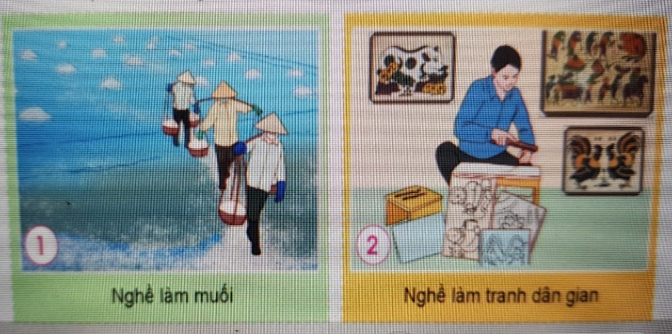  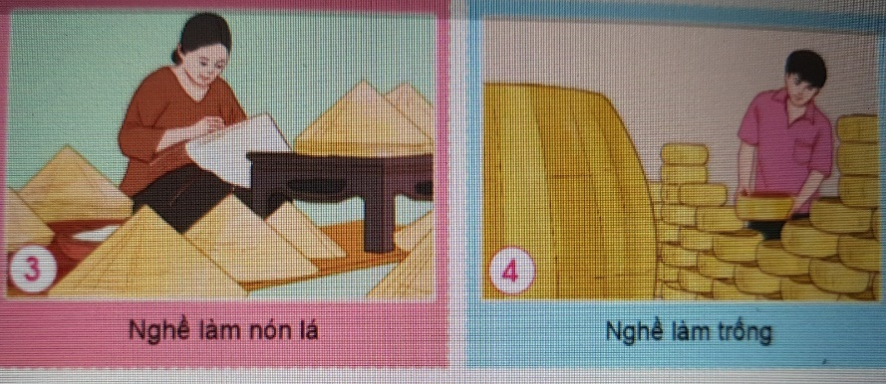  - GV chia lớp thành các nhóm (từ 4-6 HS), tiến hành thảo luận và chia sẻ kết quả:  + Tên nghề truyền thống;  + Sản phẩm của nghề truyền thống.  - GV theo dõi, hỗ trợ HS.  - GV mời đại diện các nhóm chia sẻ kết quả thảo luận.  - GV mời HS khác nhận xét, bổ sung.  + Em kể thêm các nghề truyền thống khác mà mình biết?  - GV nhận xét chung, tuyên dương và kết luận: Trên đất nước Việt Nam tươi đẹp của chúng ta có rất nhiều làng nghề truyền thống gắn với từng địa phương. Có những làng nghề truyền thống đã ra dời từ hàng trăm năm trước với những sản phẩm chất lượng, đạo đáo, mang đậm bản sắc, giá trị văn hóa người Việt. | -HS quan sát tranh.  - HS chia các nhóm thảo luận.  - Đại diện các nhóm trình bày  - HS khác nhận xét, bổ sung.  -HS kể thêm các nghề truyền thống: Làng nghề chè, Nghề gói bánh trưng…  - HS quan sát lắng nghe
3. Luyện tập.
- Mục tiêu: HS nêu được những thông tin cơ bản về nghề truyền thống quê hương.
- Cách tiến hành:
* Hoạt động 2: Khám phá nghề truyền thống quê em (làm việc chung cả lớp)  - GV cho HS quan sát sơ đồ tư duy trong SGK trang 51  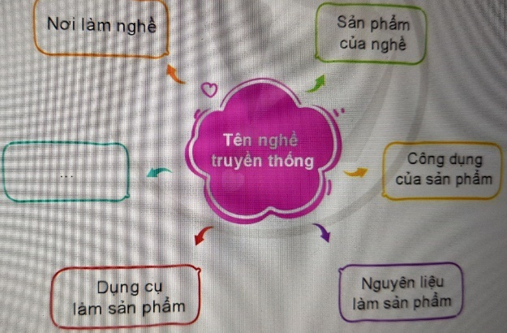  - GV hướng dẫn HS thực hiện theo các bước sau:  + Viết tên nghề truyền thống vào ô chính giữa.  + Xác định nội dung các nhánh trong sơ đồ: nơi làm nghề, sản phẩm của nghề, công dụng của sản phẩm…  + Dùng bút màu trang trí để sơ đồ sinh động và ấn tượng hơn.  - GV tổ chức cho HS vẽ sơ đồ tư duy về nghề truyền thống quê hương.  -GV theo dõi, hỗ trợ.  Gv gọi 2-3 HS giới thiệu về nghề truyền thống của quê hương mình.  - GV gọi HS bổ sung ý kiến và nhận xét phần tình bày của bạn.  -GV hỏi: Có bạn nào muốn đặt câu hỏi để biết thêm về truyền truyền thống ở địa phương của bạn không?  Theo em, cần làn gì để giữ gìn những nét đẹp của nghề truyền thống?  - GV nhận xét, khen ngọi sự tích cực tham gia của HS và kết luận:  Cô khen ngợi các em đã tích cực tìm hiểu về nghề truyền thống và giới thiệu được nghề truyền thống của địa phương mình | - HS quan sát  - HS lắng nghe  - HS tiến hành vẽ  - HS giới thiệu  - HS đặt câu hỏi tương tác  - HS lắng nghe
4. Vận dụng trải nghiệm.
- Mục tiêu:
+ Củng cố những kiến thức đã học trong tiết học để học sinh khắc sâu nội dung.

+ Tạo không khí vui vẻ, hào hứng, lưu luyến sau khi học sinh bài học.
- Cách tiến hành:
Gv cho HS chơi trò chơi “ Truyền điện” kể tên những nghề truyền thống mà em biết  - GV nhận xét tuyên dương.  - Nhận xét sau tiết dạy.  - Dặn dò về nhà chuẩn bị những tư liệu, dụng cụ cần thiết để làm Sổ tay nghề truyền thống quê em. | - HS tham gia chơi  - HS lắng nghe  - HS chuẩn bị: Tranh ảnh, bút, bút màu, giấy màu, kéo, hồ dán....
IV. ĐIỀU CHỈNH SAU BÀI DẠY:
..............................................................................................................................
..............................................................................................................................
..............................................................................................................................

TIẾNG VIỆT ( Tiết 119)
Góc sáng tạo
Trò chơi: Đố vui về sức khỏe
Ngày dạy: 3/1/2025
I. YÊU CẦU CẦN ĐẠT:
1. Phát triển các năng lực đặc thù:
Biết đặt và trả lời câu hỏi (câu đố) về sức khỏe.
2. Góp phần phát triển các năng lực chung và phẩm chất:
Phát triển năng lực (NL) giao tiếp và hợp tác (biết cùng các bạn thảo luận nhóm để đặt câu đố); NL tự chủ và tự học (biết đặt 1, 2 câu đố); bồi dưỡng ý thức bảo vệ sức khỏe.
II. ĐỒ DÙNG DẠY HỌC:
– GV chuẩn bị: Bông hoa ghi sẵn các câu hỏi, cây treo hoa.
– HS chuẩn bị: SGK Tiếng Việt 4, tập một, Vở bài tập Tiếng Việt 4, tập một.

III. CÁC HOẠT ĐỘNG DẠY VÀ HỌC:
Hoạt động của giáo viên | Hoạt động của học sinh
1. Khởi động.
a. Mục tiêu:
- Tạo không khí vui vẻ, phấn khởi trước giờ học.
- HS ôn lại kiến thức của bài đọc đã học.
b. Cách tiến hành:
- GV tổ chức trò chơi : Đuổi hình bắt chữ  - Gv đưa ra một số hình ảnh về các hoạt động, quả có lợi cho sức khỏe. HS giơ tín hiệu trả lời. Bạn nào trả lời đúng được nhận quà.  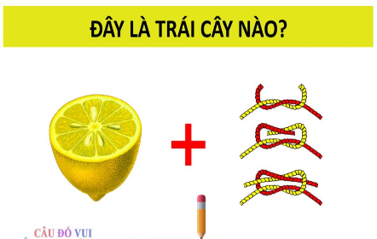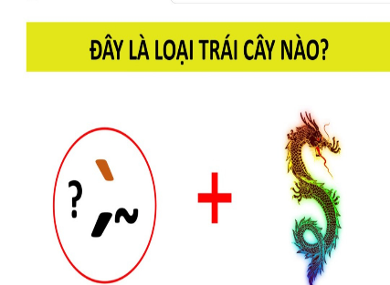  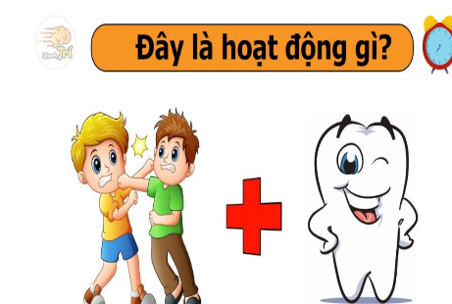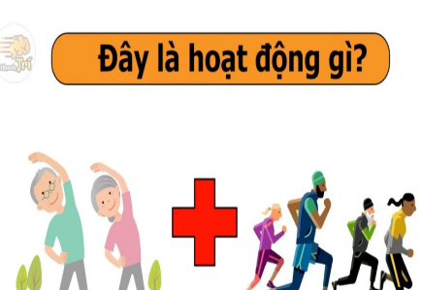  - GV dẫn dắt vào bài mới. | - Học sinh tham gia chơi, nhìn hình ảnh và giơ tín hiệu trả lời.  - Đáp án: quả chanh leo, quả thanh long, đánh răng, tập thể dục.
2. Luyện tập
- Mục tiêu:
a. Mục tiêu: Thông qua hoạt động, HS:
- Biết đặt và trả lời câu hỏi (câu đố) về sức khỏe.
- Biết cùng các bạn thảo luận nhóm để đặt câu đố.
- Có ý thức bảo vệ sức khỏe.
b. Cách tiến hành:
HĐ 1: Chuẩn bị  - GV chia lớp thành 3 nhóm, yêu cầu các nhóm thảo luận để nghĩ ra câu đố, rồi viết câu đố vào bông hoa. Mỗi tổ sẽ được phát bông hoa giấy đã chuẩn bị sẵn theo màu sắc.  - GV quan sát, góp ý, giúp các nhóm hoàn chỉnh câu đố.  - Cho các nhóm treo bông hoa lên cây đã chuẩn bị.  HĐ 2: Đố vui  - GV cho HS chơi mẫu bằng một số câu đố phần a trong SGK.  - Gv tổ chức cho các nhóm lên chọn hoa để giải đố. Nhóm mình sẽ chọn bông hoa của nhóm khác dựa vào màu sắc.  - GV chốt phân thi giữa các nhóm  - GV hỏi các câu hỏi phần b trong SGK:  + Bạn chọn đồ ăn, thức uống nào vì sao?  - GV kết luận chung: sức khỏe là quan trọng nhất, chúng ta cần chăm sóc và bảo vệ. Bằng cách biết lựa chọn những đồ ăn, thức uống lành mạnh, có lợi cho sức khỏe. Tích cực tham gia các hoạt động vận động thể chất nâng cao sức khỏe, tránh các hoạt động không lành mạnh như: hút thuốc, uống rượu, sử dụng chất kích thích…. | - HS thảo luận, viết câu đố.  - Các nhóm treo bông hoa ghi câu đố lên cây.  - HS tham gia trả lời câu hỏi.  - Các nhóm thi giải đố  - Nhóm nào có nhiều câu trả lời đúng sẽ chiến thắng.  - HS trả lời cá nhân  + Chọn trái cây, chọn nước cam vì trái cây, nước cam là nguồn cũng cấp nhiều vitamin, khoáng chất, chất xơ quan trọng, chứa đường tự nhiên cung cấp năng lượng cho cơ thể. Kẹo và nước ngọt có chứa chất bảo quản, phẩm màu không tốt cho sức khỏe.  + Chọn đỗ mọc mầm vì có chứa dinh dưỡng quan trọng như protein, chất xơ, vitamin B, kali,….
3. Vận dụng.
- Mục tiêu:
+ Củng cố những kiến thức đã học trong tiết học để học sinh khắc sâu nội dung.
+ Vận dụng kiến thức đã học vào thực tiễn.
+ Tạo không khí vui vẻ, hào hứng, lưu luyến sau bài học.
- Cách tiến hành:
- GV tổ chức cho HS lập kế hoạch thực hiện thói qune lành mạnh : khuyến khích HS lập kế hoạch thực hiện những thói quen lành mạnh, viết kế hoạch và cam kết thực hiện các hoạt động sức khỏe như ăn trái cây mỗi ngày, vận động ít nhất 30 phút mỗi ngày hay ngủ đủ giấc…  - GV khuyến khích HS thực hiện kế hoạch của mình mỗi ngày và đồng thời khuyến khích gia đình, bạn bè cũng tham gia vào việc duy trì lối sống lành mạnh và chăm sóc sức khỏe.  4. Củng cố, dặn dò  - GV nhận xét tiết học, khen ngợi, biểu dương những HS tốt.  - GV nhận xét tiết học, dặn HS về nhà ôn lại bài, học thuộc lòng bài thơ và chuẩn bị bài sau. | - HS lập kế hoạch của mình ra phiếu  - Một số HS trình bày kế hoạch của mình.

IV. ĐIỀU CHỈNH SAU TIẾT DẠY:

TOÁN ( Tiết 85)
BÀI 51: EM VUI HỌC TOÁN (Tiết 1) (Trang 113)
Ngày dạy: 3/1/2025
I. YÊU CẦU CẦN ĐẠT
1. Năng lực đặc thù:
- Rèn kĩ năng lập kế hoạch cho một số dự án nhỏ.
- Vận dụng giải quyết một số tình huống gắn với thực tế.
2. Năng lực chung.
- Tự chủ và tự học: Học sinh tích cực, chủ động suy nghĩ để đưa ra kế hoạch.
- Giao tiếp và hợp tác: Trao đổi, thảo luận với bạn bè về cách thực hiện.
- Giải quyết vấn đề và sáng tạo: Đề xuất được các tình huống khác nhau khi thực hiện kế hoạch.
3. Phẩm chất.
- Phẩm chất nhân ái: Có ý thức giúp đỡ lẫn nhau trong hoạt động nhóm để hoàn thành nhiệm vụ.
- Phẩm chất chăm chỉ: Có tinh thần chăm chỉ học tập, tự giác suy nghĩ, trả lời câu hỏi; làm tốt các bài tập.
- Phẩm chất trách nhiệm: Giữ trật tự, biết lắng nghe, học tập nghiêm túc.
II. ĐỒ DÙNG DẠY HỌC
1.GV: Kế hoạch bài dạy, SGK toán tập 1, một số tình huống đơn giản liên quan đến phép chia cho số có hai chữ số.
2. HS: SGK, VBT tập 1, ĐDHT
III. CÁC HOẠT ĐỘNG DẠY HỌC CHỦ YẾU
HOẠT ĐỘNG CỦA GIÁO VIÊN | HOẠT ĐỘNG CỦA HỌC SINH
1. Hoạt động mở đầu
* Mục tiêu: Tạo tâm thế vui tươi, kết nối vào bài học.
* Cách tiến hành:
- Tổ chức cho HS chơi trò chơi: “ Ai nhanh, ai đúng”.  - GV phổ biến luật chơi: GV chiếu các phép tính cùng các đáp án, HS sẽ nhẩm nhanh và chọn đáp án đúng cho mỗi câu hỏi được đưa ra. Ví dụ: 25000 : 100 = ?  A. 250  B. 25  C. 2500  D. 100  - GV nhận xét, tuyên dương.  - GV giới thiệu, dẫn dắt vào bài mới. | - HS nghe và chơi theo hướng dẫn.
2. Hoạt động luyện tập, thực hành
* Mục tiêu: - Rèn kĩ năng lập kế hoạch cho một số dự án nhỏ.
* Cách tiến hành:
- Gọi HS đọc yêu cầu.  - Yêu cầu HS thảo luận, suy nghĩ, chia sẻ cách lập dự án nhỏ theo nhóm tự chọn không quá 4 bạn.  - GV hướng dẫn lập dự án  - Gọi các nhóm trình bày cách thực hiện phép tính trên.  - GV nhận xét, chốt cách tính:  - GV và các nhóm khác góp ý bổ sung: | Cá nhân- Nhóm- Lớp  - HS đọc.  - HS thực hiện.  -HS nêu các nội dung cần có trong dự án nhỏ.  - 1, 2 nhóm chia sẻ trước lớp.  - HS lắng nghe.  - Theo dõi.
IV. ĐIỀU CHỈNH SAU TIẾT DẠY:
.......................................................................................................................................................................................................................................................................... .....................................................................................................................................

HOẠT ĐỘNG TRẢI NGHIỆM
CHỦ ĐỀ: NGHỀ TRUYỀN THỐNG QUÊ HƯƠNG
SHL: SỔ TAY NGHỀ TRUYỀN THỐNG QUÊ EM
Tiết 51
Ngày dạy: 3/1/2025
I. YÊU CẦU CẦN ĐẠT:
1. Năng lực đặc thù:
- HS làm được Sổ tay nghề truyền thống quê em.
- Phát triển khả năng khéo léo, sáng, kĩ năng hợp tác với bạn.
- Đánh giá kết quả hoạt động trong tuần, đề ra kế hoạch hoạt động tuần tới.
2. Năng lực chung.
- Năng lực tự chủ, tự học: HS làm được Sổ tay nghề truyền thống quê em.
- Năng lực giải quyết vấn đề và sáng tạo: Thiết kế sổ tay sáng tạo, độc đáo và có ý nghĩa.
- Năng lực giao tiếp và hợp tác: Biết hợp tác với bạn trong làm việc nhóm.
3. Phẩm chất.
- Phẩm chất nhân ái: Tôn trọng, yêu quý và lắng nghe bạn trong làm việc nhóm.
- Phẩm chất chăm chỉ: Có tinh thần chăm chỉ đẻ hoàn thành sản phẩm.
- Phẩm chất trách nhiệm: Có ý thức với lớp, tôn trọng nền nếp, nội quy lớp học.
Lồng ghép GDĐP:
Kể được tên một đặc sản phổ biến của địa phương.
Tìm hiểu nghề làm nước mắm ở Phú Yên
II. ĐỒ DÙNG DẠY HỌC
- Kế hoạch bài dạy, bài giảng Power point.
- SGK và các thiết bị, học liệu phục vụ cho tiết dạy.
- Tranh ảnh về nghề truyền thống.
- Bút, bút mau, giấy màu, kéo, hồ dán.
III. HOẠT ĐỘNG DẠY HỌC
Hoạt động của giáo viên | Hoạt động của học sinh
1. Khởi động:
- Mục tiêu:
+ Tạo không khí vui vẻ, khấn khởi trước giờ học.
+ Xây dựng kĩ năng quan sát , thực hành để nhận ra khả năng của bản thân - Cách tiến hành:
- GV mời học sinh quan sát một số tranh ảnh về nghề truyền thống quê hương.  - - GV Nhận xét, tuyên dương.  - GV dẫn dắt vào bài mới.  Lồng ghép GDĐP: Kể được tên một đặc sản phổ biến của địa phương. | - cả lớp quan sát tranh.  - HS lắng nghe.
2. Sinh hoạt cuối tuần:
- Mục tiêu: Đánh giá kết quả hoạt động trong tuần, đề ra kế hoạch hoạt động tuần tới.
- Cách tiến hành:
* Hoạt động 1: Đánh giá kết quả cuối tuần. (Làm việc theo tổ)  - GV mời lớp trưởng điều hành phần sinh hoạt cuối tuần: Đánh giá kết quả hoạt động cuối tuần.  - Lớp trưởng lên điều hành nội dung sinh hoạt: Mời các tổ thảo luận, tự đánh giá kết quả kết quả hoạt động trong tuần:  + Sinh hoạt nền nếp.  + Thi đua của đội cờ đỏ tổ chức.  + Kết quả hoạt động các phong trào.  + Một số nội dung phát sinh trong tuần...  - Lớp trưởng mời Tổ trưởng các tổ báo cáo.  - Lớp trưởng tổng hợp kết quả và mời giáo viên chủ nhiệm nhận xét chung.  - GV nhận xét chung, tuyên dương. (Có thể khen, thưởng,...tuỳ vào kết quả trong tuần)  * Hoạt động 2: Kế hoạch tuần tới. (Làm việc nhóm 4 hoặc theo tổ)  - GV yêu cầu lớp Trưởng (hoặc lớp phó học tập) triển khai kế hoạch hoạt động tuần tới. Yêu cầu các nhóm (tổ) thảo luận, nhận xét, bổ sung các nội dung trong kế hoạch.  + Thực hiện nền nếp trong tuần.  + Thi đua học tập tốt theo chấm điểm của đội cờ đỏ.  + Thực hiện các hoạt động các phong trào.  - Lớp trưởng báo cáo kết quả thảo luận kế hoạch và mời GV nhận xét, góp ý.  - GV nhận xét chung, thống nhất, và biểu quyết hành động. | - Lớp trưởng lên điều hành phần sinh hoạt cuối tuần: Đánh giá kết quả hoạt động cuối tuần.  - Mời các nhóm thảo luận, tự đánh giá kết quả kết quả hoạt động trong tuần.  - Các tổ trưởng lần lượt báo cáo kết quả hoạt động cuối tuần.  - Lắng nghe rút kinh nghiệm.  - 1 HS nêu lại nội dung.  - Lớp Trưởng (hoặc lớp phó học tập) triển khai kế hoạt động tuần tới.  - HS thảo luận nhóm 4 hoặc tổ: Xem xét các nội dung trong tuần tới, bổ sung nếu cần.  - Một số nhóm nhận xét, bổ sung.  - Cả lớp biểu quyết hành động bằng giơ tay.
3. Sinh hoạt chủ đề.
- Mục tiêu:
+ Học sinh giới thiệu được những sản phẩm Sổ tay ngề truyền thống của mình.
+ Học sinh cam kết trao đổi với người thân về những việc cần làm để giữ gìn nghề truyền thống quê hương
- Cách tiến hành:
Hoạt động 3: Sổ tay nghề truyền thống quê em.  1. Tổ chức thực hiện: Làm việc nhóm  - GV phổ biến yêu cầu hoạt động: Các nhóm làm Sổ tay nghề truyền thống quê em  + Chuẩn bị các dụng cụ: giấy màu, bút, bút chì, bút màu…  + Các nhóm thảo luận và thống nhất ý tưởng làm sổ tay.  + Viết lời giới thiệu cho các bức tranh, ảnh.  + Trang trí sổ tay theo ý tưởng của nhóm.  - Gv hỗ trợ các nhóm gặp khó khăn khi làm sổ tay  2. Tổ chức trình bày: làm việc cung cả lớp.  - GV tổ chức cho các nhóm trình bày kết quả:  + Giới thiệu cuốn sổ tay với các bạn.  + GV mời các nhóm khác nhận xét, bình chọn sổ tay truyền thống quê em ấn tượng nhất.  Lồng ghép GDĐP: Tìm hiểu nghề làm nước mắm ở Phú Yên | - HS lắng nghe GV phổ biến yêu càu hoạt động.  - các nhóm chuản bị đồ dùng, dụng cụ để tiến hành làm sổ tay.  - Trao đổi, thảo luận ý tưởng thiết kế làm sổ tay nghề nghiệp  - Trao đổi và tiến hành làm sổ tay  - Các nhóm trình bày kết quả.  - HS giới thiệu sổ tay của nhóm.  - Các nhóm khác nhận xét, bình chọn sổ tay mình thích nhất.
4. Vận dụng trải nghiệm.
- Mục tiêu:
+ Củng cố những kiến thức đã học trong tiết học để học sinh khắc sâu nội dung.
+ Vận dụng kiến thức đã học vào thực tiễn.
+ Tạo không khí vui vẻ, hào hứng, lưu luyến sau khi học sinh bài học.
- Cách tiến hành:
- GV nêu yêu cầu và hướng dẫn học sinh về nhà cùng với người thân:  + Chia sẻ những thành quả đã cùng bạn thực hiện được.  + Chia sẻ với người thân về việc bảo vệ, giữ gìn nghề truyền thống của quê hương.  - GV yêu cầu HS viết bài hùng biện về chủ đề Em với nghề truyền thống quê hương để chuẩn bị cho tiết Sinh hoạt dưới cờ tuần sau.  - Nhận xét sau tiết dạy, dặn dò về nhà. | - Học sinh tiếp nhận thông tin và yêu cầu  - HS lắng nghe, rút kinh nghiệm
IV. ĐIỀU CHỈNH SAU BÀI DẠY:
..............................................................................................................................
..............................................................................................................................
..............................................................................................................................

